

ZAMGER
Informacioni sistem za podršku nastavi
Elektrotehničkog fakulteta Sarajevo

http://zamger.etf.unsa.ba

Uputstva za nastavnike
verzija: 4.2
6. juli 2011.

Sadržaj
1. Pristup 3
1.1. Izgubljena šifra 3
1.2. Nivoi pristupa 3
2. Mogućnosti dostupne saradnicima 4
2.1. Vođenje podataka o prisustvu 4
2.1.1. Kako upisati bodove ako ne vodim evidenciju u Zamgeru? 5
2.1.2. Da li je moguć drugačiji sistem bodovanja prisustva? 5
2.2. Kako dobiti dodatne podatke o studentu? 5
2.3. Komentari na aktivnost studenta 7
2.4. Upis bodova za zadaće 8
2.4.1. Kako upisati bodove ako student ne šalje zadaću kroz Zamger? 10
2.4.2. Da li je moguć masovni unos rezultata zadaća? 11
2.4.3. Da li je moguć direktan upis bodova bez klikanja na pojedinačne zadaće? 11
2.4.4. Kako preuzeti odjednom sve poslane zadaće? 11
3. Mogućnosti dostupne nastavniku 12
3.1. Opcije predmeta 12
3.2. Obavještenja za studente 12
3.3. Izmjene u rasporedu časova 14
3.4. Grupe za predavanja i vježbe 14
3.4.1. Kreiranje grupa pojedinačnim unosom 14
3.4.2. Kreiranje grupa putem masovnog unosa 15
3.4.3. Kopiranje grupa sa drugog predmeta 17
3.5. Unos rezultata ispita 17
3.5.1. Registrovanje novog ispita 18
3.5.2. Masovni unos rezultata ispita 18
3.5.3. Pojedinačni unos rezultata ispita 20
3.6. Prijavljivanje za ispit 21
3.6.1. Objava novog ispitnog termina 22
3.6.2. Izmjena postojećeg ispitnog termina 23
3.6.3. Brisanje postojećeg ispitnog termina 25
3.6.4. Prikazivanje liste studenata koji su već prijavljeni 25
3.6.5. Manuelno prijavljivanje studenta na termin 26
3.7. Zadaće 26
3.7.1. Masovni unos bodova na zadaćama 27
3.8. Konačna ocjena 28
3.8.1. Masovni unos konačne ocjene 28
3.8.2. Pojedinačni unos konačne ocjene 29
3.9. Izvještaji 30
3.9.1. Kako dobiti izvještaje u Excel ili PDF formatu? 32
3.9.2. Na koji način se može dobiti spisak studenata koji slušaju predmet u Excelu? 33
3.10. Promjena sistema bodovanja na predmetu 33
3.11. Projekti 34
3.12. Razno 34
3.12.1. Na koji način upisati studente na predmet? 34
4. Mogućnosti dostupne svim korisnicima 34
4.1. Slanje ličnih poruka 34
4.1.1. Čitanje poruke 36
4.1.2. Sastavljanje nove poruke ili odgovora 36
4.1.3. Pregled poslanih poruka 36
4.2. Promjena ličnih podataka 37
4.2.1. Promjena CVa, podataka o izborima i imenovanjima, bibliografije 37
Dodatak A. Kontakt podaci 38
Dodatak B. Indeks termina i stručnih izraza 39
Dodatak C. Indeks slika 41

1. Pristup
Za pristup Zamgeru, otvorite vaš Internet preglednik i unesite sljedeću adresu:
http://zamger.etf.unsa.ba
U polje za korisničko ime i šifru unosite pristupne podatke Informacionog sistema ETFa, a to su isti podaci koje koristite za pristup webmail-u ETFa odnosno za pristup courseware ETFa.
Nakon što unesete pristupne podatke, dobićete glavni radni ekran Zamgera (Slika 1). Na ovom ekranu prikazani su svi predmeti na kojima ste angažovani, te spisak grupa unutar tog predmeta. Ukoliko imate status nastavnika na predmetu, pored naziva predmeta nalazi se crveni link [EDIT].
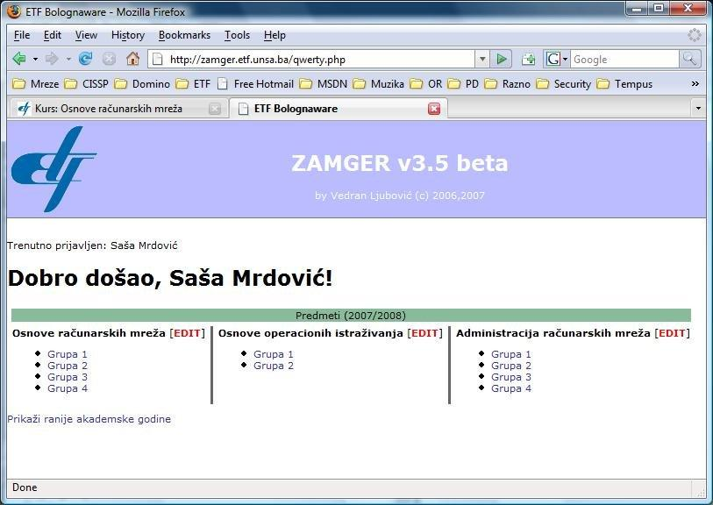Slika 1. Početni radni ekran ZAMGERa

1.1. Izgubljena šifra
U slučaju da ne znate vaše pristupne podatke, ili ste izgubili šifru, možete kontaktirati Mrežnog administratora ETFa.

1.2. Nivoi pristupa
Na Zamger sistemu postoje sljedeće kategorije korisnika:
- administrator
- studentska služba
- nastavnik
- super-asistent
- saradnik
- student
- javnost
Ovaj dokument opisuje mogućnosti dostupne korisnicima u kategorijama Nastavnik, Super-asistent i Saradnik. Za mogućnosti dostupne drugim vrstama korisnika biće napravljeni posebni priručnici (trenutno u fazi izrade).
Saradnik na predmetu ima pravo pregleda studenata, evidencije prisustva, bodova za zadaće, te unos komentara na rad studenata. Po defaultu, saradnik ima pregled svih grupa, ali se može i ograničiti samo na pojedine grupe (npr. u slučaju demonstratora). Da biste aktivirali ovu mogućnost, kontaktirajte Administratora Zamgera.
Nastavnik uz sva prava saradnika ima i sljedeće opcije: kreiranje zadaće, masovni unos bodova na zadaćama, unos rezultata ispita i konačne ocjene (masovno ili pojedinačno).
Super-asistent ima sva prava kao i nastavnik osim unosa konačne ocjene.
Prava pristupa na pojedine predmete se ponovo određuju za svaku akademsku godinu na osnovu Nastavnog ansambla kojeg početkom semestra dostavlja Opšta služba. Prava nastavnika dodjeljuju se predmetnom profesoru, a asistenti dobijaju ulogu saradnika. Za sva odstupanja potrebno je pismeno se obratiti Administratoru Zamgera, odnosno Studentskoj službi. Ukoliko na spisku predmeta ne vidite predmete na kojima radite, ili ukoliko je potrebno asistentima dodijeliti više privilegije (radi unosa rezultata ispita i slično), kontaktirajte Administratora Zamgera.

2. Mogućnosti dostupne saradnicima

2.1. Vođenje podataka o prisustvu
Zamger možete koristiti za praćenje prisustva na časovima, a možete i koristiti vlastitu internu evidenciju i naknadno dodijeliti određeni broj bodova studentima. Svi studenti automatski dobijaju 10 bodova po osnovu prisustva, koje gube u slučaju da imaju više od 3 registrovana izostanka.
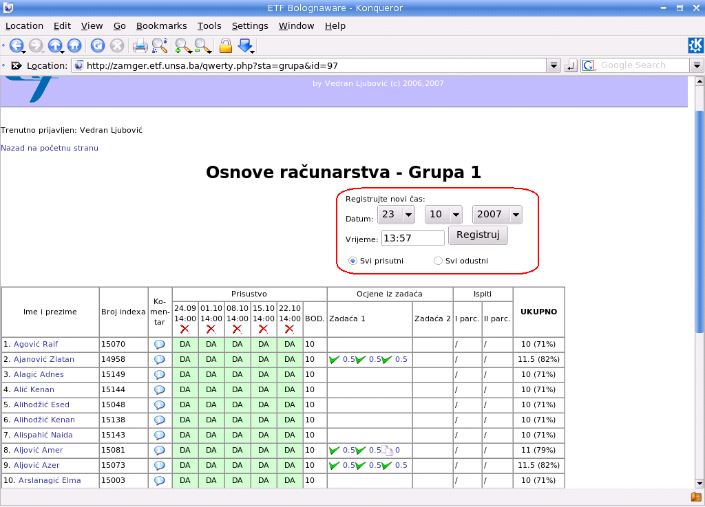Slika 2. Prozor za praćenje prisustva grupe
Da biste evidentirali prisustvo morate najprije registrovati čas. Najprije na vašem saradničkom ekranu (Slika 1) kliknite na naziv grupe za koju želite održati čas. Dobićete prozor kao na Slici 2. U gornjem dijelu ekrana - desno možete vidjeti formular za registrovanje novog časa (na Slici 2 zaokružen crvenom bojom). Izaberite datum i unesite vrijeme kada je čas održan.
Ispod polja za vrijeme nalaze se opcije "Svi prisutni" i "Svi odsutni". Ako izaberete "Svi prisutni", svim studentima u grupi će automatski biti označeno da su bili prisutni na tom času, a opcija "Svi odsutni" ima suprotan efekat. Ovo ćete nakandno moći promijeniti za svakog pojedinačnog studenta. Izaberite da li želite da svi budu evidentirani kao prisutni ili kao odsutni, ovisno o vašoj metodi bilježenja prisustva: npr. ako se studenti potpisuju na papir, označite sviju kao odsutne a zatim potpisane studente označite kao prisutne; ako imate računar na raspolaganju tokom časa, često je lakše označiti sviju kao prisutne i prozivati.
Promjenu stanja studenta (prisutan/odsutan) vršite tako što kliknete na tekst DA odnosno NE u redu koji odgovara studentu i koloni koja odgovara času. Svako od polja u tabeli može imati stanje “student prisutan” (označeno zelenom bojom i tekstom DA) odnosno “student odsutan” (označeno crvenom bojom i tekstom NE). Klikom na polje prebacujete između ova dva stanja.
Postoji i treće stanje označeno žutom bojom i kosom linijom, koje se javlja kada student bude prebačen iz jedne grupe u drugu – časovi za koji nema podatka popunjeni su ovim statusom. Ovo služi da bi podsjetilo tutora da razriješi problem tako što će priznati (ili ne) časove koje je student odslušao u drugoj grupi. U svakom slučaju, pošto se za konačno bodovanje gleda broj odsustvovanja, žuto polje ima isti efekat kao da je student bio prisutan.
Ukoliko ste greškom registrovali čas i želite da poništite sve podatke o tom času, kliknite na crveni znak X koji se nalazi u zaglavlju tabele prisustva, odmah ispod datuma i vremena a iznad zelenih i crvenih polja.

2.1.1. Kako upisati bodove ako ne vodim evidenciju u Zamgeru?
Sistem bodovanja je takav da student dobija 10 bodova ako je odsustvovao manje od 4 puta, a 0 bodova ako je odsustvovao 4 ili više puta. Podaci o konkretnim održanim časovima u Zamgeru se ne koriste nigdje osim za internu evidenciju na predmetu.
Dakle, u slučaju da imate vlastitu evidenciju, samo kreirajte četiri časa (datum je nebitan) i unesite četiri izostanka studentima koji nisu zadovoljili prisustvo.

2.1.2. Da li je moguć drugačiji sistem bodovanja prisustva?
Moguće je koristiti drugi sistem bodovanja održanih časova ili direktno upisivanje broja bodova za prisustvo (po uzoru na rezultate ispita). Možete podesiti ukupan broj bodova za prisustvo (različit od 10). Možete promijeniti maksimalan broj dozvoljenih izostanaka (različit od 3) ili pak podesiti linearno bodovanje u odnosu na broj izostanaka (npr. ako je student od 14 časova izostao 2 puta, dobiće (12/14)*10 = 8,6 bodova). Konačno, umjesto evidencije pojedinačnih časova, možete odabrati da direktno unosite broj bodova za prisustvo po uzoru na rezultate ispita.
Da biste aktivirali ovu mogućnost, trebate promijeniti sistem bodovanja samog predmeta. Ova opcija je dostupna samo korisnicima sa nastavničkim privilegijama na predmetu. Više o tome kako promijeniti sistem bodovanja pogledajte u poglavlju "3.10. Promjena sistema bodovanja na predmetu" (str. 33).

2.2. Kako dobiti dodatne podatke o studentu?
Pored pregleda svih studenata u grupi tabelarno, možete dobiti i prikaz podataka koji se tiču samo jednog studenta u formi dosjea studenta na predmetu. Ovaj dosje sadrži sve podatke kao i tabelarni pregled, ali i neke dodatne podatke (Slika 3).
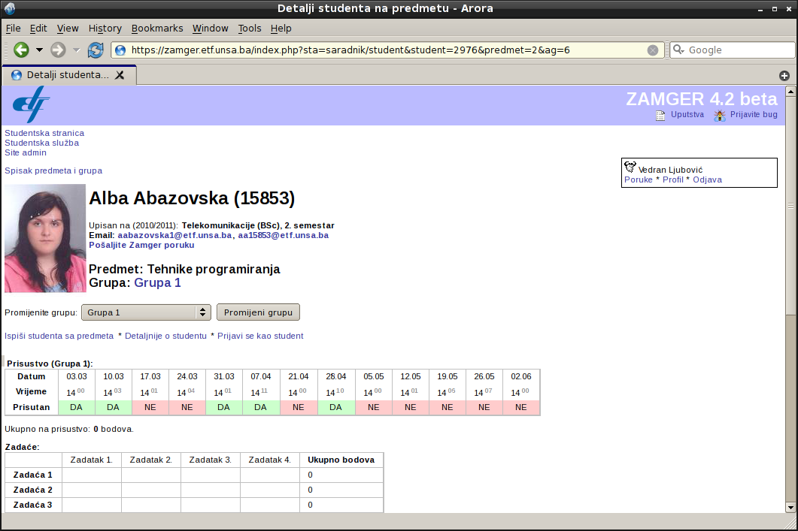Slika 3: Dosje studenta
Dosje studenta sadrži, između ostalog:
- fotografiju studenta, ime, prezime i broj indeksa;
- koliko puta je student ponavljao predmet, da li je u koliziji, da li je prenio predmet na višu godinu;
- grupu / grupe u kojima se student nalazi, te opciju za promjenu grupe;
- sve podatke sa pogleda grupe (prisustvo, zadaće, rezultati ispita, konačna ocjena) sa mogućnošću izmjene svakog podatka;
- za ispite i konačnu ocjenu možete vidjeti dnevnik izmjena sa informacijom ko je i kada izmijenio podatak;
- brze linkove na dosjee istog studenta sa ranijih akademskih godina (ako je ponavljao/la predmet).
Dosjeu studenta možete pristupiti tako što kliknete na ime studenta u pregledu grupe (slika 2). Na vašem početnom ekranu kliknite na ime grupe ili link (Svi studenti), a zatim na ime i prezime studenta.
Napominjemo da je promjena grupe destruktivna akcija! Promjenom grupe nepovratno se gubi evidencija prisustva studenta na časovima registrovanim za prethodnu grupu. Naime, između časova registrovanih za dvije različite grupe ne postoji jednoznačno mapiranje. U nekom datom trenutku vremena u jednoj grupi može biti registrovano 10 časova a u drugoj 8. Kako znati koji od tih 10 časova odgovara kojem od onih 8? I šta raditi sa suvišnim časovima? Dakle, kada premjestite studenta u grupu u kojoj već postoje registrovani časovi, prisustvo studenta tim časovima će biti označeno kao nedefinisano (žuta boja). Prepušta se nastavnom ansamblu da odluči koje od tih časova će priznati kao prisutne, a koje markirati kao odsutne. Vjerovatno ćete se pitati šta ako se student ponovo vrati u polaznu grupu. Odgovor je da će podaci ponovo biti izgubljeni, jer šta raditi sa časovima registrovanim u međuvremenu?
Preporučujemo da ne vršite promjene grupe nakon što počne akademska godina.

2.3. Komentari na aktivnost studenta
U Zamgeru postoji mogućnost ostavljanja kratkog tekstualnog komentara na aktivnost studenta na času. Komentare možete koristiti za bilo koju situaciju u kojoj želite povezati ime studenta sa nekim tekstom npr. teme za seminarske radove.
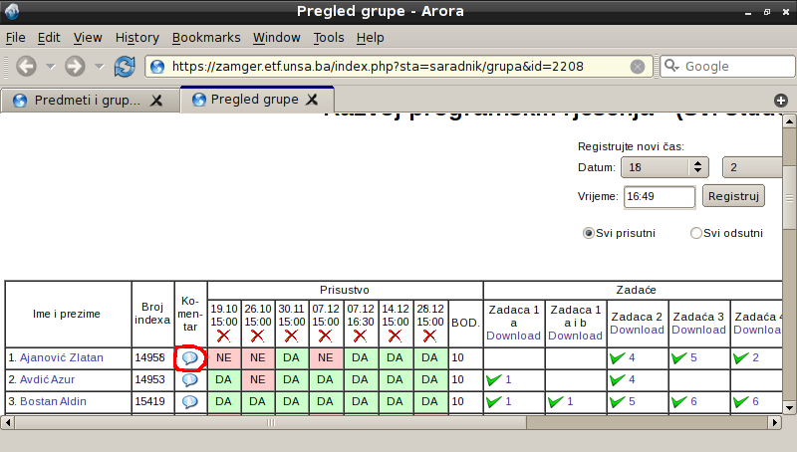Slika 4: Lokacija dugmeta za unos komentara na pogledu grupe
Komentar se dodaje klikom na ikonu sa oblačićem koja se nalazi desno od broja indeksa studenta na pregledu grupe (slika 4). Klikom na ovu ikonu otvara se novi prozor pomoću kojeg možete pregledati, unositi i brisati komentare na rad određenog studenta (slika 5).
Prozor za unos komentara prikazan na slici 5 sastoji se od sljedećih elemenata (odozgo prema dolje ):
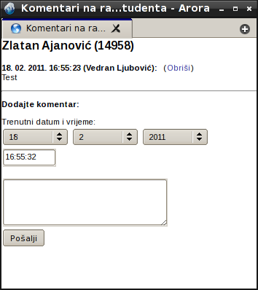Slika 5: Prozor za unos komentara
- imena i prezimena studenta sa brojem indeksa;
- spiska komentara ostavljenih do sada na datog studenta; svaka stavka u ovom spisku sadrži:
  - datum i vrijeme ostavljanja komentara;
  - ime i prezime osobe koja je ostavila komentar (u zagradi);
  - link za brisanje komentara (Obriši);
  - puni tekst komentara;
- prostor za upis novog komentara, koji se sastoji od:
  - polja za odabir datuma i vremena u koja su automatski popunjeni podaci za trenutni datum i vrijeme;
  - prostor za unos teksta komentara;
  - dugme za potvrdu.
Ako niste registrovali nijedan komentar, u polju za unos komentara stoji samo "Nijedan komentar nije unesen". U tekstualni dio možete upisati komentar, a iznad možete odabrati datum i vrijeme komentara (trenutni datum i vrijeme su automatski popunjeni). Nakon što dodate komentar, možete ga obrisati po potrebi, klikom na link Obriši pored komentara.
Korisnici sa privilegijom nastavnika ili super-asistenta mogu dobiti pregled studenata sa komentarima na sljedeći način: pored naziva predmeta kliknite na link [EDIT]. Zatim s lijeve strane kliknite na link Izvještaji. Konačno, kliknite na opciju Spisak studenata - Sa komentarima na rad.
Na istog studenta možete ostaviti više komentara pri čemu je svaki komentar datiran i označeno je ko ga je ostavio. Komentari nisu vidljivi studentima, odnosno privatni su.

2.4. Upis bodova za zadaće
Kada je registrovana nova zadaća (na način kako je objavljeno u poglavlju "3.7. Zadaće", strana 26 ), tablica za pregled grupe dobija novu kolonu u čijem zaglavlju stoji naziv zadaće (npr. Zadaća 1). Ova kolona je prazna jer studenti još uvijek nisu poslali zadaću. Kada student pošalje zadaću, u toj koloni pojavljuje se ikona sa povećalom (slika 6). Pored ikone stoji broj 0 - trenutno ostvareni broj bodova za datu zadaću.
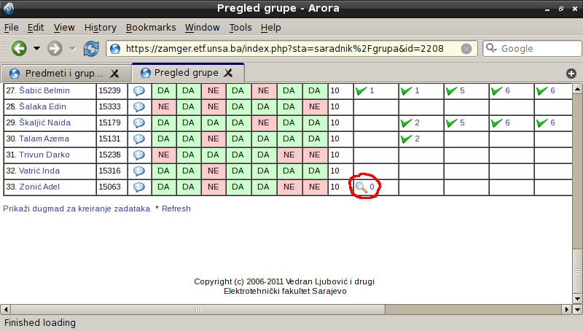Slika 6: Ikona sa povećalom u koloni zadaća označava da je student poslao zadaću i da je treba pregledati
Da biste pregledali zadaću, kliknite na ovu ikonu. Pojaviće se prozor za pregledanje zadaće prikazan na Slici 7.
Odozgo prema dole, prozor za pregled zadaće sadrži sljedeće opcije (za više informacija o raznim opcijama zadaća, pogledajte još i poglavlje "3.7. Zadaće"):
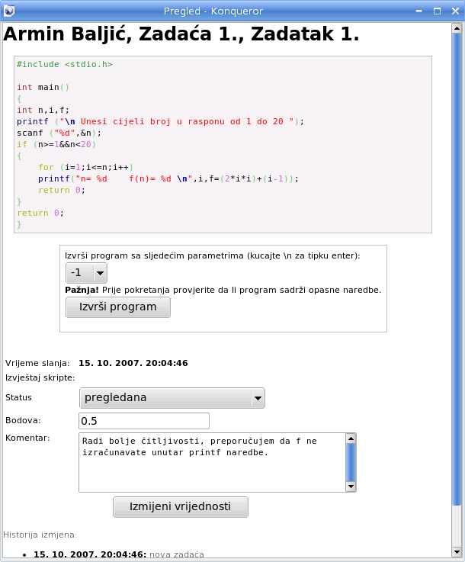Slika 7: Prozor za pregled zadaće
- Ime i prezime studenta, redni broj zadaće i redni broj zadatka (ukoliko se zadaća sastoji iz više zadataka)
- Pregled zadatka ili ikona za download zadatka (ukoliko je prilikom podešavanja zadaće aktivirana opcija “attachment” - prilog)
- Prozor za izvršenje programa (ukoliko je izabran neki od podržanih programskih jezika)
- Vrijeme prvog slanja zadaće, obzirom da student do isteka roka može više puta ponovo slati istu zadaću.
- Izvještaj skripte za automatsku kontrolu ispravnosti programa (ukoliko je izabran neki od podržanih programskih jezika)
- Status zadaće – padajuća lista
- Broj ostvarenih bodova za zadaću
- Komentar tutora – ovaj komentar će biti vidljiv studentu
- Dugme “Izmijeni vrijednosti” koje ažurira status zadaće
- Historija izmjena – dnevnik izmjena statusa zadaće
Najvažnije polje je svakako padajuća lista za status zadaće. Zadaći možete dodijeliti jedan od sljedećih statusa:
- nova zadaća – ovo je status koji zadaća dobija odmah nakon slanja
- prošla test, predstoji kontrola – zadaća je prošla automatsko testiranje (ili testiranje nije potrebno) i treba je pregledati ručno
- pregledana – zadaća je pregledana; nemojte zaboraviti upisati bodove
- prepisana – zadaća je prepisana
- ne može se kompajlirati – zadaća nije prošla automatsko testiranje (samo ako je izabran neki od podržanih programskih jezika)
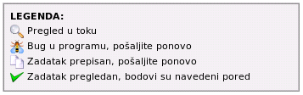Slika 8: Legenda ikona u koloni zadaća
Legendu statusa sa ikonama koji se pokazuju na pogledu grupe možete vidjeti na slici 8.
U donjem dijelu prozora za pregled zadaće možete vidjeti sve promjene statusa, broja bodova ili promjene komentara, poredane hronološki.

2.4.1. Kako upisati bodove ako student ne šalje zadaću kroz Zamger?
Ukoliko se na vašem predmetu zadaće ne šalju kroz Zamger, nego ih studenti donose na papiru ili putem e-maila, možete ručno upisati bodove na sljedeći način:
U dnu prozora nalazi se link “Prikaži dugmad za kreiranje zadataka”. Na slici 9 vidimo situaciju nakon klika na ovaj link: na njegovom mjestu se sada pojavljuje obrnut link "Sakrij dugmad za kreiranje zadataka" (na slici podvučeno crvenom bojom). Kada kliknete na ovaj link, kolone za zadaće će biti popunjene ikonom Sijalica (zaokružena na slici 9). Klikom na ovu ikonu možete upisati status i bodove za studenta u čijem se redu nalazi ikona.
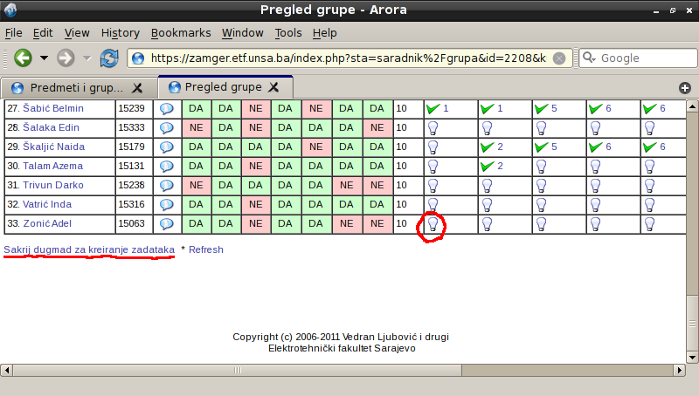Slika 9: Lokacija linka za prikaz/sakrivanje ikona za kreiranje zadataka i jedna takva ikona
Ne zaboravite da ako ne želite da studenti šalju zadaće kroz Zamger u pristupu za nastavnike deaktivirate opciju Slanje zadaća (više u poglavlju pod naslovom "3.1. Opcije predmeta" na strani 12).

2.4.2. Da li je moguć masovni unos rezultata zadaća?
Masovni unos bodova za zadaće je moguć kroz pristup za nastavnike. U ovom slučaju možete pripremiti Excel tabelu sa bodovima za pojedine zadaće ili zadatke. Detaljnije o ovome možete naći u poglavlju "3.7. Zadaće" na strani 26.

2.4.3. Da li je moguć direktan upis bodova bez klikanja na pojedinačne zadaće?
Unos ukupnog zbira bodova za sve zadaće možete postići tako što kreirate jednu zadaću sa jednim zadatkom pod nazivom "Sve zadaće".
Takođe je moguće da se bodovi za zadaće unose u ukupnom zbiru, direktno (po uzoru na ispite) ili masovno. Da biste to postigli potrebno je da promijenite sistem bodovanja na predmetu. Više informacija o ovome možete naći u poglavlju "3.10. Promjena sistema bodovanja na predmetu" na strani 26.

2.4.4. Kako preuzeti odjednom sve poslane zadaće?
Ukoliko želite preuzeti odjednom sve zadaće koje su studenti poslali koristeći Zamger, a zatim ih pregledati ne opterećujući Internet konekciju, možete to učiniti koristeći pogled grupe . U zaglavlju tabele možete uočiti kolone za svaku zadaću sa naslovima koji odgovaraju imenima zadaća npr. Zadaća 1, Zadaća 2 itd. Ispod naziva svake zadaće nalazi se link Download (Slika 10).
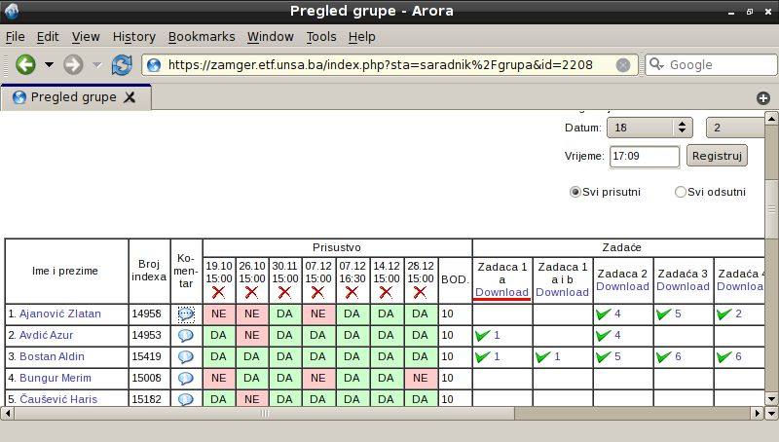Slika 10: Lokacija linka za download svih zadaća na pogledu grupe
Klikom na ovaj link preuzimate zadaću u formi ZIP datoteke sa svim zadaćama koje su preimenovane radi lakšeg pregledanja. Nazivi koje Zamger dodjeljuje su oblika Prezime_Ime_BrojIndeksa, a ekstenzija datoteke je sačuvana kako biste je mogli ispravno otvoriti na Windows operativnom sistemu.

3. Mogućnosti dostupne nastavniku
Da biste ušli u nastavnički interfejs, kliknite na dugme [EDIT] koje se nalazi pored naziva predmeta (prikazano na Slici 1). Ukoliko ne vidite ovaj link, znači da nemate status nastavnika za predmet. Kontaktirajte Administratora Zamgera ili Studentsku službu kako biste dobili ovaj status.
U narednih nekoliko poglavlja ćemo jednu po jednu opisati sve kartice koje možete vidjeti na prozoru za administraciju predmeta.

3.1. Opcije predmeta
Na ovoj kartici podešavate opcije dostupne studentima za vaš predmet. Za sada su za sve predmete dostupne sljedeće opcije:
- Materijali (Moodle) – Link na stranicu predmeta na fakultetskom Courseware (Moodle). Ukoliko ovaj link ne radi za vaš predmet, kontaktirajte administratora Zamgera.
- Slanje zadaće – Ako je ova opcija aktivna, studenti će imati mogućnost slanja zadaća za one zadaće kojima rok za slanje nije istekao. Ako na vašem predmetu studenti dostavljaju zadaće na neki drugi način (na papiru ili putem e-maila), obavezno isključite ovu opciju kako studenti ne bi uzaludno slali zadaće.
- Dnevnik – Aktiviranje ove opcije omogućuje svim registrovanim i neregistrovanim korisnicima pristup Dnevniku (tabeli sa pregledom ostvarenih bodova za sve studente). Podaci studenata su zaštićeni na taj način što nisu prikazana imena, nego samo brojevi indeksa. No broj indeksa nije pretjerano tajan podatak (može se saznati), pa preporučujemo da isključite ovu opciju ako želite zaštititi privatnost podataka studenata.
- Projekti - Potrebno je aktivirati ovu opciju ako želite omogućiti studentima da se uključuju u projekte koje kreirate za vaš predmet. Više o ovoj mogućnosti saznajte u poglavlju "3.11. Projekti" na strani 34.

3.2. Obavještenja za studente
Putem prozora Obavještenja za studente (slika 11) možete uputiti obavještenja studentima. Ova obavještenja će biti prikazana samo studentima upisanim na vaš predmet. Studenti će moći vidjeti obavještenje na naslovnoj stranici Zamgera nakon prijave, u sekciji Obavještenja kao i putem RSS-a. Možete i aktivirati opciju Slanje e-maila da bi obavještenje, uz prikaz kroz Zamger i RSS, bilo poslano i na e-mail adrese koje su studenti podesili kao njihovu kontakt adresu, te na fakultetsku adresu.
Kada kliknete na link Obavještenja za studente vidjećete spisak svih obavještenja koje ste ranije slali, kao i mogućnost slanja novog obavještenja.
U gornjem dijelu stranice dat je spisak obavještenja koja su poslana na odabranom predmetu, složen hronološki od starijih obavještenja ka novijim. Kod svakog obavještenja imate link Izmijeni (na Slici 11 označen crvenom strelicom) pomoću kojeg možete promijeniti tekst obavještenja u slučaju da u tekstu postoji greška, kao i link Obriši (označen plavom strelicom) kojim se obavještenje može u potpunosti obrisati.
Pri tome treba naglasiti da je prvobitna verzija obavještenja već poslana na e-mail studenata (ako je korištena opcija Slanje maila), tako da izmjena neće izvršiti slanje novog maila.
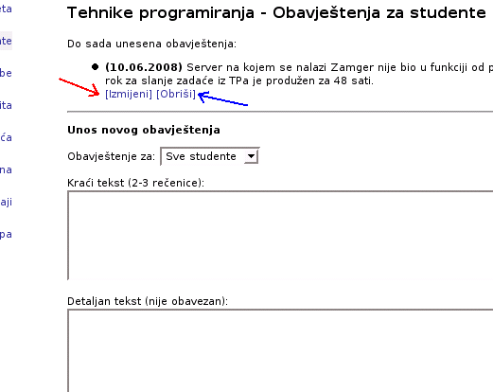Slika 11: Dostupne opcije na spisku obavještenja
Ukoliko do sada niste slali obavještenja, na spomenutom mjestu će se nalaziti obavijest da do sada nije poslano niti jedno obavještenje.
Za slanje novog obavještenja dostupne su vam sljedeće opcije:
- Kome se obavještenje šalje (na Slici 12 označeno crvenom strelicom). Ovdje možete odabrati da li se obavještenje šalje svim studentima na predmetu, ili pojedinim grupama studenata koje ste definisali na kartici "Grupe za predavanja i vježbe" (vidjeti poglavlje "3.4. Grupe za predavanja i vježbe" na strani 14).
- Opcija "Slanje maila" – ako je ova opcija uključena, osim obavještavanja putem Zamgera studenti će dobiti i e-mail na adresu koju su podesili kao svoj kontakt te na fakultetsku adresu
- Skraćeni tekst obavještenja (na slici označeno plavom strelicom). Ovo je tekst koji studenti vide na svojoj početnoj stranici i ne bi trebao biti duži od 2-3 rečenice, u suprotnom će ekran koji se prikazuje studentima putem Zamgera biti predugačak.
- Detaljniji tekst obavještenja (na slici označeno zelenom bojom). Ovdje možete dodati tekst koji nije stao u dio za skraćeni tekst. Studenti ovaj tekst mogu vidjeti klikom na dugme "Dalje...". Ne morate ponavljati rečenice koje ste stavili u skraćeni tekst jer će klikom na "Dalje..." studenti vidjeti oba dijela kao sastavljene. Ili možete slobodno ostaviti ovaj dio praznim.

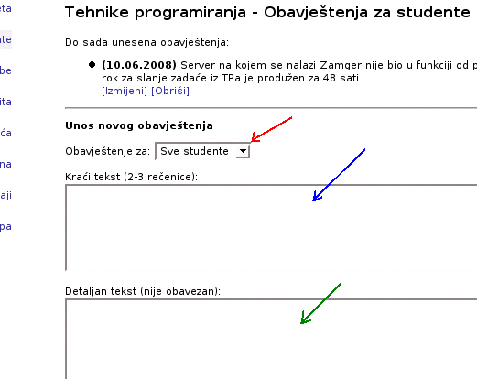Slika 12: Slanje novog obavještenja

3.3. Izmjene u rasporedu časova
Dokumentacija za ovo poglavlje je u pripremi.

3.4. Grupe za predavanja i vježbe
Na većini predmeta na ETFu nastava se odvija po grupama za predavanja i vježbe koje možete kreirati koristeći ovaj modul, što će vam olakšati evidenciju prisustva i generalno rad sa Zamgerom. Pri tome treba naglasiti da nije obavezno kreiranje grupa. Svi studenti su automatski upisani u virtuelnu grupu pod nazivom [Svi studenti] kojoj možete pristupiti kao i svakoj drugoj grupi. Unutar ove grupe možete najnormalnije voditi prisustvo, zadaće, komentare itd. Ipak, vodite računa da u ovom slučaju student koji ima 4 ili više izostanaka zbirno gubi bodove.
Dakle ako u grupi [Svi studenti] upišete pet termina u toku jedne sedmice, pri čemu je svaki student bio prisutan samo na jednom od tih termina (zato što su to defakto nastavne grupe), svi studenti će izgubiti bodove za prisustvo.
Grupe možete kreirati na tri načina: pojedinačnim unosom, putem masovnog unosa ili kopiranjem grupa sa drugog predmeta.

3.4.1. Kreiranje grupa pojedinačnim unosom
Kreiranje grupa pojedinačnim unosom je najsporiji način i ne preporučujemo ga. Da biste razvrstali studente po grupama na ovaj način, najprije morate kreirati (prazne) grupe. U polje Dodaj grupu (označeno na Slici 13 crvenom bojom) upišite naziv grupe i zatim kliknite na dugme Dodaj.
Kada kreirate željene grupe na ovaj način, možete izaći iz nastavničke sekcije. Na početnom ekranu Zamgera uđite u grupu pod nazivom [Svi studenti]. Sa lijeve strane data su imena studenata. Klikom na ime studenta prikazuje se dosje studenta (prikazan na slici 3, str. 6). Neposredno ispod slike studenta nalazi se opcija Promijenite grupu pomoću koje možete studenta prebaciti u drugu grupu. U padajućem spisku je navedena grupa u koju je student već upisan ili vrijednost – Nije ni u jednoj grupi --. Prilikom premještanja student neće biti obrisan iz grupe [Svi studenti], ali hoće iz neke druge grupe u koju je eventualno upisan.
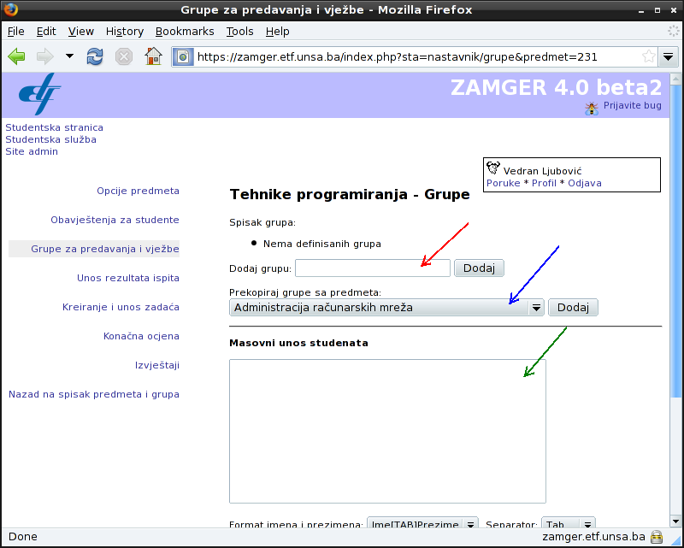Slika 13: Administracija predmeta - kartica Grupe
Napominjemo da je promjena grupe destruktivna akcija! Promjenom grupe nepovratno se gubi evidencija prisustva studenta na časovima registrovanim za prethodnu grupu. Naime, između časova registrovanih za dvije različite grupe ne postoji jednoznačno mapiranje. U nekom datom trenutku vremena u jednoj grupi može biti registrovano 10 časova a u drugoj 8. Kako znati koji od tih 10 časova odgovara kojem od onih 8? I šta raditi sa suvišnim časovima? Dakle, kada premjestite studenta u grupu u kojoj već postoje registrovani časovi, prisustvo studenta tim časovima će biti označeno kao nedefinisano (žuta boja). Prepušta se nastavnom ansamblu da odluči koje od tih časova će priznati kao prisutne, a koje markirati kao odsutne. Vjerovatno ćete se pitati šta ako se student ponovo vrati u polaznu grupu. Odgovor je da će podaci ponovo biti izgubljeni, jer šta raditi sa časovima registrovanim u međuvremenu?
Preporučujemo da ne vršite prebacivanje studenata nakon što počne akademska godina.

3.4.2. Kreiranje grupa putem masovnog unosa
Preporučujemo da grupe kreirate na ovaj način.
Koristeći Excel ili neki sličan program (npr. OpenOffice.org Calc) kreirajte tabelu gdje se u prvoj koloni nalazi ime i prezime studenta, a u drugoj naziv grupe kojoj pripada. Koristite copy-paste mogućnosti vašeg programa kako biste ubrzali unos imena grupa. Pri tome grupe ne moraju biti posebno kreirane kroz Zamger (na način opisan u prethodnom poglavlju).
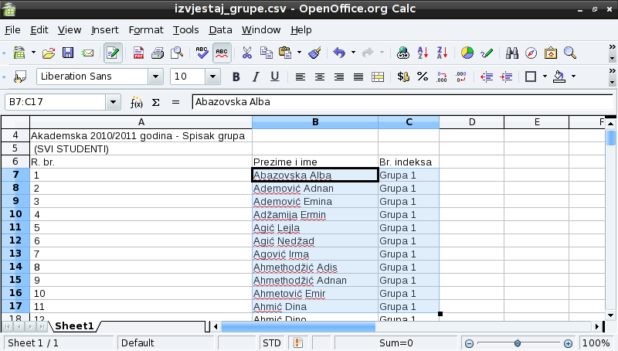Slika 14: Kreiranje grupa kroz Excel. Tekst "Grupa 1" kopiran je preko broja indeksa. Selektovano je samo ime i prezime i naziv grupe. Preostaje još pritisnuti Ctrl+C
Ne morate unositi imena studenata ručno! Za više informacija, pogledajte poglavlje "3.9.2. Na koji način se može dobiti spisak studenata koji slušaju predmet u Excelu?" na stranici 33.
Kada završite kreiranje ove Excel tabele, izaberite sadržaj spomenute dvije kolone i u meniju Edit programa Excel izaberite opciju Copy (ili pritisnite tipke Ctrl+C). Pri tome pazite da ne izaberete naslov izvještaja, redni broj ili druge podatke - samo podatke o imenu i prezimenu, te grupi. Primjer kako se trebaju odabrati ćelije možete vidjeti na slici 14.
Zatim se prebacite na prozor u kojem se nalazi Zamger i kliknite na polje za masovni unos studenata (na Slici 13 označeno zelenom bojom). Sada u meniju Edit vašeg web preglednika izaberite opciju Paste (ili pritisnite tipke Ctrl+V).
Ispod ovog polja nalazi se nekoliko opcija koje trebate izabrati. Opcija Format imena i prezimena određuje da li su ime i prezime bili u istoj Excel koloni ili u odvojenim kolonama, te da li prvo ide ime pa prezime ili obrnuto.
Za sljedeće primjere date su vrijednosti koje trebate izabrati:
 | Mujo Mujić |  | Mujić Mujo |  | Mujo | Mujić |  | Mujić | Mujo
 | Pero Perić |  | Perić Pero |  | Pero | Perić |  | Perić | Pero
Opcija: | Ime Prezime |  | Prezime Ime |  | Ime[TAB]Prezime |  |  | Prezime[TAB]Ime
Tabela 1. Vrijednosti opcije "Format imena i prezimena"
Opcija Separator treba imati vrijednost TAB ukoliko vršite copy&paste iz Excela ili sličnog programa. Ukoliko želite ručno da ukucate vrijednosti u prozorčić za masovni unos, možete promijeniti vrijednost polja Separator na Zarez.
Dakle, ako kopirate iz Excela na način kako je prikazano na slici 14, trebate izabrati Format "Prezime Ime" a separator "TAB". Ovaj izbor će ostati zapamćen za sve buduće masovne unose.

3.4.3. Kopiranje grupa sa drugog predmeta
Kod kopiranja grupa možete iskoristiti raspored grupa napravljen na drugom predmetu. Preduslov je naravno da isti studenti slušaju oba predmeta, odnosno možete kopirati grupe samo sa predmeta na istoj godini istog studija. U slučaju da isti studenti ne slušaju predmet, biće samo kreirane prazne grupe koje zatim možete pobrisati. Takođe obratite pažnju da neće biti obrisane ni grupe koje ste već ranije kreirali.
Da biste kopirali grupe, izaberite predmet na spisku predmeta za kopiranje (na slici 13 označen plavom bojom).

3.5. Unos rezultata ispita
Na kartici Ispiti prozora sa opcijama vašeg predmeta (link [EDIT]) možete kreirati ispite i registrovati rezultate ispita.
U gornjem dijelu stranice nalazi se spisak do sada registrovanih ispita. Svaki ispit je opisan sa dva podatka: tip ispita (I parcijalni, II parcijalni, Integralni, Usmeni) i datum održavanja ispita. Sa desne strane svakog ispita ponuđen je niz opcija (slika 15):
- masovni unos rezultata ispita koji ćemo detaljno opisati u poglavlju 3.5.2;
- promjena podataka o ispitu (tip ispita i datum);
- brisanje ispita, što uključuje i brisanje svih registrovanih rezultata ispita;
- definisanje termina za prijavljivanje ispita, što će biti detaljno opisano u poglavlju "3.6. Prijavljivanje za ispit" (strana 21).
- izvještaj o ukupnoj prolaznosti na ispitu, te prolaznost i prosječan broj bodova po grupama.
Još jednom naglašavamo da je brisanje ispita vrlo destruktivna operacija kojom se nepovratno gube podaci o bodovima koje su studenti ostvarili na ispitu. Ako obrišete ispit slučajno, moraćete ponovo unijeti sve podatke!
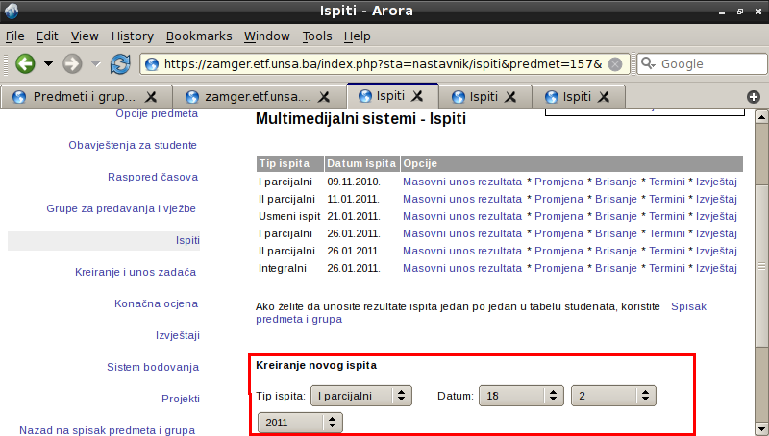Slika 15: Kartica Ispiti sa označenim dijelom za kreiranje ispita

3.5.1. Registrovanje novog ispita
Prije nego što unesete rezultate ispita, najprije morate kreirati ispit. Opcije za kreiranje ispita nalaze se u donjem dijelu stranice (na slici 15 zaokruženo crvenom bojom). Da biste kreirali ispit potrebno je da unesete dva podatka: tip i datum ispita.
Tip ispita može biti: I i II parcijalni, integralni ili usmeni ispit (što se može promijeniti - vidjeti poglavlje "3.10. Promjena sistema bodovanja na predmetu" na str. 33).
Ako registrujete više ispita istog tipa, za datog studenta će biti korišten bolji od registrovanih rezultata. Ukoliko je praksa na vašem predmetu da se ispit poništava prije ponovnog izlaska, u tom slučaju trebate obrisati rezultat koji je student ostvario prvi put. Dok se rezultati dva parcijalna ispita sabiraju, integralni ispit zamjenjuje oba parcijalna ispita (u slučaju da je ostvaren broj bodova veći od zbira parcijalnih ispita).
Naglašavamo da popravne ispite unosite tako što jednostavno ponovo unesete ispit odgovarajućeg tipa. Ukoliko se na vašem predmetu popravni ispit polaže integralno, izabraćete tip ispita "Integralni ispit". U suprotnom, kreiraćete nove ispite tipa "I parcijalni", "II parcijalni" i/ili "Integralni". Za sva tri tipa ispita možete zadati isti datum.
Po standardnom sistemu bodovanja, parcijalni ispiti nose po 20 bodova pri čemu je minimalno 10 bodova potrebno za prolaz. Shodno tome, integralni ispit nosi 40 bodova, a 20 je potrebno za prolaz. Usmeni ispit nosi 40 bodova. Na mnogim predmetima se ne unosi poseban broj bodova za usmeni ispit nego profesor direktno unosi konačnu ocjenu. Iz ovog razloga nije definisan "prolaz" za usmeni ispit.
Navedeno bodovanje možete promijeniti koristeći modul za sistem bodovanja. Takođe možete definisati i druge tipove ispita osim navedenih. Sve ovo opisano je u poglavlju 3.10.
Datum ispita navodi se okvirno. Za pojedinačni ispit moguće je definisati više termina sa različitim datumom i vremenom (vidjeti "3.6. Prijavljivanje za ispit", strana 21) i ovi termini se uzimaju kao tačni npr. za automatsko popunjavanje prijave ispita. Datumi termina za prijavu se ne moraju poklapati sa datumom ispita. Svrha datuma ispita koji definišete prilikom kreiranja novog ispita je prije svega kako bi se razlikovali redovni rok i različiti popravni rokovi (septembar itd.). Iz tog razloga je potrebno da kreirate zasebne usmene ispite čak i ako možete staviti sve termine pod isti ispit.
Rezultate ispita možete unijeti na dva načina: pojedinačno ili koristeći masovni unos.

3.5.2. Masovni unos rezultata ispita
Da biste izvršili masovni unos rezultata ispita, uradite sljedeće:
Koristeći Excel ili neki sličan program (npr. OpenOffice.org Calc) kreirajte tabelu gdje se u prvoj koloni nalazi ime i prezime studenta, a u drugoj broj bodova ostvarenih na ispitu. Pogledajte poglavlje "3.9.2. Na koji način se može dobiti spisak studenata koji slušaju predmet u Excelu?" na stranici 33. Zatim samo preko broja indeksa prekucajte rezultate ispita. Pritiskom na tipku Enter prelazite u odgovarajuće polje za sljedećeg studenta. Primjer možete vidjeti na slici 16.
Kada završite kreiranje ove Excel tabele, izaberite sadržaj spomenute dvije kolone i u meniju Edit programa Excel izaberite opciju Copy (ili pritisnite tipke Ctrl+C). Pri tome pazite da ne izaberete naslov izvještaja, redni broj ili druge podatke - samo podatke o imenu i prezimenu, te bodovima (vidi sliku 16).
Ovdje treba naglasiti da broj indeksa nije važan podatak. Ako postoji više studenata sa istim imenom i prezimenom, Zamger će automatski odabrati onog studenta koji sluša vaš predmet, a ako se nalaze na istom predmetu za njih ćete rezultate morati unijeti manuelno kako će biti objašnjeno u sljedećem poglavlju.
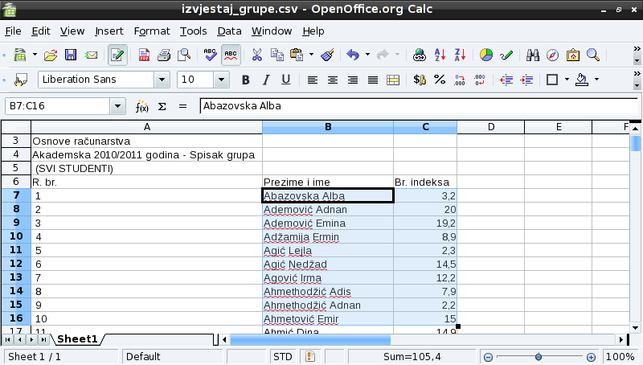Slika 16: Unos rezultata ispita koristeći spreadsheet program
Kada ste pripremili Excel tableu, prebacite se na prozor u kojem se nalazi Zamger. Ako ste ispravno kreirali ispit kako je objašnjeno na prethodnim stranicama, trebalo bi da za taj ispit imate odgovarajući redak u tabeli kreiranih ispita (slika 15). U tom retku kliknite na opciju Masovni unos rezultata. Dobićete jedno blank tekstualno polje u koje trebate umetnuti podatke. Postavite kursor u to polje i u meniju Edit vašeg web preglednika izaberite opciju Paste (ili pritisnite tipke Ctrl+V).
Ispod ovog polja nalazi se nekoliko opcija koje trebate izabrati. Opcija Format imena i prezimena određuje da li su ime i prezime bili u istoj Excel koloni ili u odvojenim kolonama, te da li prvo ide ime pa prezime ili obrnuto.
Za sljedeće primjere date su vrijednosti koje trebate izabrati:
 | Mujo Mujić |  | Mujić Mujo |  | Mujo | Mujić |  | Mujić | Mujo
 | Pero Perić |  | Perić Pero |  | Pero | Perić |  | Perić | Pero
Opcija: | Ime Prezime |  | Prezime Ime |  | Ime[TAB]Prezime |  |  | Prezime[TAB]Ime
Tabela 1. Vrijednosti opcije "Format imena i prezimena"
Opcija Separator treba imati vrijednost TAB ukoliko vršite copy&paste iz Excela ili sličnog programa. Ukoliko želite ručno da ukucate vrijednosti, možete promijeniti Separator na Zarez.
Dakle, ako unosite podatke koristeći Excel kako je opisano ranije i prikazano na slici 16, trebate odabrati format "Prezime Ime" i separator "TAB".
Nakon toga, kliknite na dugme Dodaj. Zamger će najprije prikazati ekran sa eventualnim greškama pri unosu. Ovdje možete uočiti ako ste npr. pogrešno otkucali ime ili prezime studenta. U slučaju greške kliknite na dugme Nazad gdje ćete dobiti priliku da popravite grešku direktno u prozoru za masovni unos, ili u Excelu (u kojem slučaju ponovo radite Copy i Paste). Ako nije bilo grešaka, pokazaće vam se dugme Potvrda koje će zaista izvršiti upis ocjena.

3.5.3. Pojedinačni unos rezultata ispita
Rezultate na ispitu možete unositi pojedinačno za svakog studenta, u slučaju da unosite rezultate direktno u Zamger odnosno nemate neku datoteku u kojoj čuvate rezultate prije unosa.
Najprije je potrebno da ispit bude kreiran na način objašnjen u poglavlju "3.5.1. Registrovanje novog ispita" (strana 18).
Pojedinačni upis bodova na ispitu se vrši kroz pregled grupe do kojeg dolazite sa početnog Zamger ekrana, klikom na naziv grupe (ili grupu [Svi studenti]). Najprije kliknite na link Nazad na spisak predmeta i grupa, a zatim na grupu koju želite ocijeniti ili na link [Svi studenti]. Primijetite da je u ovoj tabeli sada prisutna kolona za rezultate ispita (na Slici 17 označena crvenom strelicom). Kolonu prepoznajete po oznaci tipa ispita i datuma - u slučaju na slici to je I parc(ijalni) ispit održan 9. 4. tekuće godine.
Sada postavite pokazivač miša na znak kosa crta ili na bodove koje želite da popravite i kliknite dva puta. Pojaviće se prozorčić za unos bodova crvene boje u kojem će biti upisani stari podaci koje popravljate. Pobrišite stare podatke i unesite bodove za ispit. Kada završite sa unosom pritisnite tipku ENTER. Ukoliko kliknete negdje pored prozorčića za unos bodova ili promijenite aktivni prozor (koristeći miš ili tastaturu), podaci će biti vraćeni na raniju vrijednost.
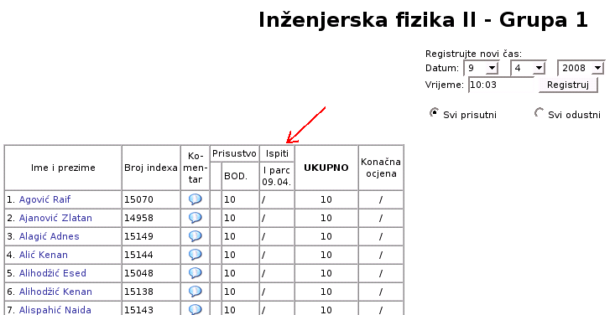Slika 17: Unos rezultata ispita kroz pregled grupe
Ukoliko unesete neispravan rezultat ili dođe do problema u komunikaciji sa serverom, ispisaće se informativna poruka o grešci u gornjem lijevom uglu, neposredno iznad tabele sa pregledom grupe.
Pored ovoga, rezultate ispita možete unijeti i koristeći dosje studenta (vidjeti poglavlje "2.2. Kako dobiti dodatne podatke o studentu?" na strani 5). U donjem dijelu stranice naći ćete spisak registrovanih ispita pored kojih su upisani rezultati (ili kosa linija) na koje možete dvokliknuti i unijeti bodove.
Sve izmjene bodova bilježe se u administrativnom dnevniku i mogu se po potrebi kasnije pregledati. Bilježi se datum izmjene, korisnik koji je izvršio izmjenu, stari i novi broj bodova. Izmjene podataka nisu moguće u predmetima iz ranijih akademskih godina (arhiviranim predmetima).
Česti problemi kod pojedinačnog unosa rezultata ispita:
- poruka koja vas obavještava da je vaša sesija istekla;
- nakon klika pored prozorčića ili pritiska na dugme Enter, rezultat ispita se vrati na staru vrijednost;
- sistem vam je omogućio unos samo jednog rezultata.
Svi ovi problemi nastaju zato što je vaša sesija istekla! Iz sigurnosnih razloga, ukoliko cca. 15 minuta ne kliknete niti na jednu Zamger opciju bićetete automatski odjavljeni. Ovo je u vašem interesu, pošto je vrlo česta pojava da se nastavnici i asistenti zaborave odjaviti sa računara. Kada vaša sesija istekne, potrebno je da koristite na link Refresh koji se nalazi ispod spiska studenata (može se vidjeti na slici 9, str. 10).

3.6. Prijavljivanje za ispit
Studenti se mogu prijavljivati za ispit koristeći Zamger. Da biste iskoristili ovu mogućnost najprije treba u opcijama predmeta (link [EDIT]) odabrati opciju „Ispiti“. Klikom na link "Ispiti" dolazi se do stranice sa spiskom ispita koja izgleda kao na slici 15 (str. 17). Na ovoj slici su uneseni svi mogući ispiti (I parcijalni, II parcijalni, Usmeni, Integralni) za jedan predmet.
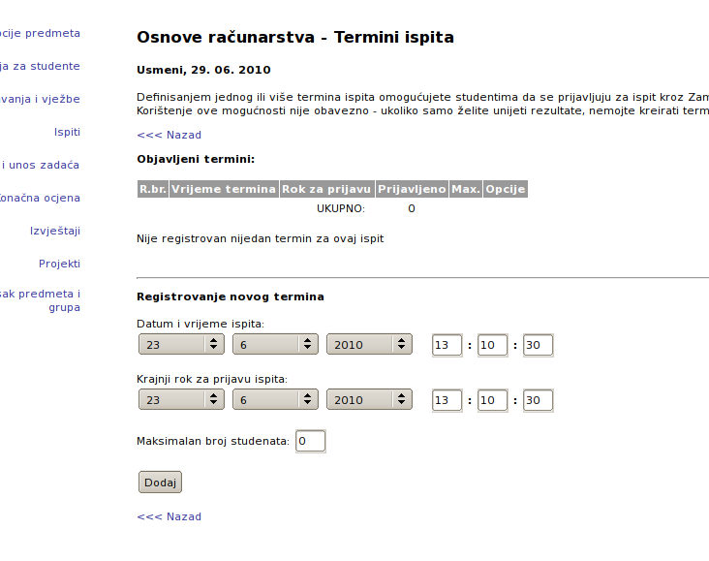Slika 18: Stranica za definisanje ispitnih termina
Ako želimo objaviti ispitni termin na primjer za usmeni ispit, onda prvo moramo provjeriti da li je usmeni ispit kreiran za dati predmet. Ako nije kreiran onda ga kreiramo u dijelu stranice pod naslovom Kreiranje novog ispita koji se nalazi na dnu stranice (zaokružen crvenom bojom na slici). Kreiranje ispita opisano je u poglavlju "3.5.1. Registrovanje novog ispita" (strana 18).
Nakon kreiranja ispita, nastavnik može objaviti ispitni termin za taj ispit preko tabele Ispita koja se nalazi u gornjem dijelu kartice Ispiti, klikom na opciju "Termini". Kada kliknete na ovu opciju dobićete ekran kao na slici 18. Na ovoj stranici možete vidjeti spisak objavljenih termina (koji je u ovom trenutku prazan) kao i prostor za registrovanje novog ispitnog termina.

3.6.1. Objava novog ispitnog termina
Nakon klika na opciju "Termini“ dolazimo na stranicu koja je, kao što rekosmo, prikazana na slici 18. Za kreiranje novog termina ispita za koji se studenti mogu prijaviti koristite dio pod naslovom Registrovanje novog termina u donjem dijelu stranice.
Za registrovanje novog termina potrebna su tri podatka:
- datum i vrijeme ispita - kada će se ispit ustvari održati; u ova polja automatski je popunjen trenutni datum i vrijeme;
- krajnji rok za prijavu ispita - ovom opcijom možete definisati da se studenti moraju prijaviti za termin prije određenog roka kako bi se izbjegla promjena termina ili prebacivanje iz grupe u grupu u zadnji trenutak; po definiciji ovaj datum i vrijeme moraju biti prije prethodnog;
- maksimalan broj studenata - za termin se neće moći prijaviti veći broj studenata od datog.
Za dati ispit moguće je definisati više termina sa različitim datumom i vremenom i ovi termini se uzimaju kao tačni npr. za popunjavanje prijave. Datumi termina za prijavu se ne moraju poklapati sa datumom ispita kojeg ste zadali prilikom kreiranja ispita. Svrha datuma ispita je prije svega kako bi se razlikovali redovni rok i različiti popravni rokovi (septembar itd.). Iz tog razloga je potrebno da kreirate zasebne usmene ispite čak i ako možete staviti sve termine pod isti ispit.
Pomoću padajuće liste biramo datum, a vrijeme unosimo tastaturom, kao i maksimalan broj studenata. Ukoliko je vrijeme ili datum pogrešno biće ispisana greška. Maksimalan broj studenata takođe mora biti veći od nule, jer u suprotnom biće prikazana greška uz odgovarajuću poruku. Klikom na dugme Dodaj ostajemo na istoj stranici ali će u bazi podataka biti pohranjen novi ispitni termin i biće prikazan u tabeli sa objavljenim terminima. Ukoliko želimo da dodamo ispitni termin drugog tipa (npr. I parcijalni), moramo da se vratimo na spisak ispita (slika 15) klikom na link <<<Nazad .
Ako ste ispravno popunili sve opcije, nakon klika na dugme "Dodaj" vaš ekran će izgledati kao na slici 19.
Primjećujete da je nestao tekst sa uputstvima za upotrebu.
U tabeli sa definisanim terminima dostupne su sljedeće informacije:
- redni broj termina;
- datum i vrijeme termina;
- krajnji rok za prijavu na ovaj termin - ova dva podatka ste definisali ranije; krajnji rok je napisan crvenom bojom kako bi se istakla njegova važnost;
- broj studenata koji su se do sada prijavili na ovaj termin - kada tek kreirate novi termin, ovaj broj je nula zato što se niko još uvijek nije prijavio za taj termin;
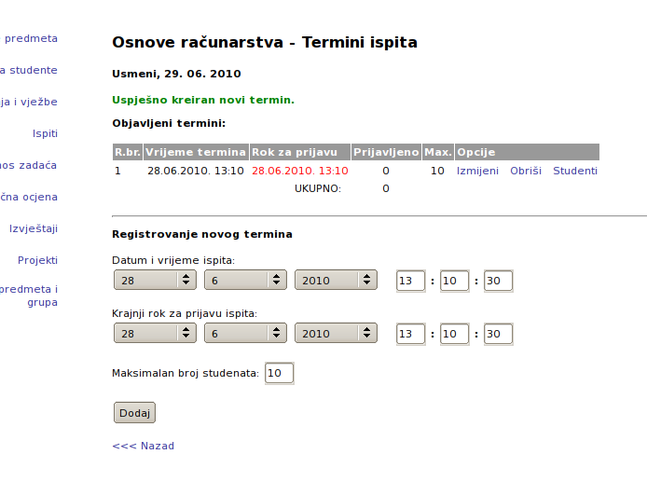Slika 19: Stranica za definisanje termina nakon kreiranja novog termina
- maksimalan broj studenata koji se mogu prijaviti za termin - ovaj podatak ste takođe upravo zadali;
- opcije - u ovom dijelu tabele imate sljedeće opcije:
  - Izmijeni - promjena podataka: vrijeme termina, rok za prijavu i maksimalan broj studenata
  - Obriši - brisanje termina;
  - Studenti - klikom na ovu opciju možete vidjeti imena i prezimena studenata koji su se prijavili za taj termin.
NAPOMENA: Brisanjem termina automatski odjavljujete sa ispita sve studente koji su odabrali taj termin; imajte na umu da i studenti trebaju imati vremena i mogućnosti da odaberu neki drugi termin.

3.6.2. Izmjena postojećeg ispitnog termina
Klikom na link "Izmijeni" pored naziva termina u tabeli termina (vidjeti sliku 20), možete izmijeniti određene podatke o tom ispitnom terminu, konkretno: datum i vrijeme ispita, krajnji rok za prijavu i maksimalan broj studenata na terminu. Kada kliknete na ovaj link, dobićete ekran kao na slici 21.
U odnosu na sliku 19 uočite:
- da se naslov "Registrovanje novog termina" promijenio u "Izmjena termina";
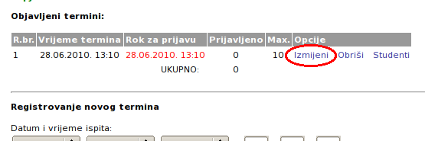Slika 20: Lokacija linka za izmjenu
- da su polja za datum i vrijeme ispita, krajnji rok i maksimalan broj studenata popunjena vrijednostima za odabrani termin iz tabele;
- da se natpis na dugmetu iz "Dodaj" promijenio u "Izmijeni".
Postupak je isti kao i kod dodavanja novog termina, biramo datum i unosimo vrijeme koje želimo i unosimo maksimalan broj studenata koji želimo. Nakon klika na dugme "Izmijeni" biće izvršene promjene u bazi podataka, a i u tabeli s ispitnim terminima.

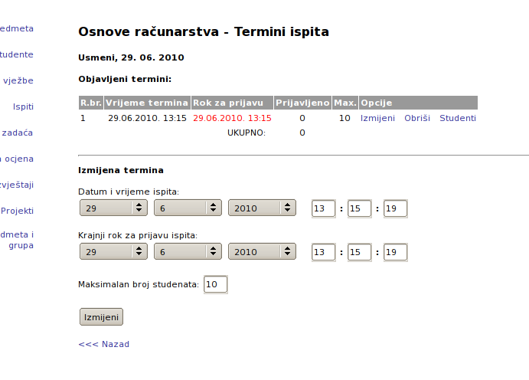Slika 21: Izmjena termina

3.6.3. Brisanje postojećeg ispitnog termina
Klikom na link "Obriši" pored naziva termina u tabeli termina (vidjeti sliku 22), možete obrisati termin za ispit tako da on više nije ponuđen studentima, studenti neće više moći odabrati taj termin.

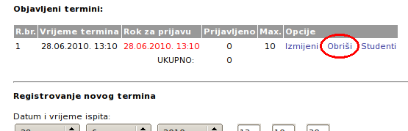Slika 22: Lokacija linka za brisanje termina
NAPOMENA: Brisanjem termina automatski odjavljujete sa ispita sve studente koji su odabrali taj termin; imajte na umu da i studenti trebaju imati vremena i mogućnosti da odaberu neki drugi termin.
Iz ovog razloga, nakon klika na dugme Obriši, najprije će vam biti prikazano upozorenje da potvrdite da li zaista želite obrisati taj termin, zajedno s brojem studenata koji su se prijavili za taj termin.
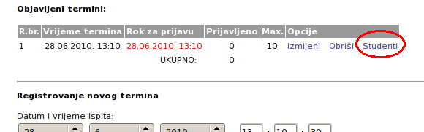Slika 23: Lokacija linka za spisak studenata na terminu

3.6.4. Prikazivanje liste studenata koji su već prijavljeni
Klikom na link "Studenti" pored naziva termina u tabeli termina (vidjeti sliku 23), možete dobiti spisak studenata koji su odabrali određeni termin sa imenom, prezimenom i brojem indeksa. Ovaj spisak će biti prikazan iznad tabele sa terminima, kao na slici 24.
Ako se za termin nije prijavio nijedan student (što možete vidjeti tako što se u tabeli termina u koloni Prijavljeno nalazi broj 0), spomenuti spisak će naravno biti prazan.
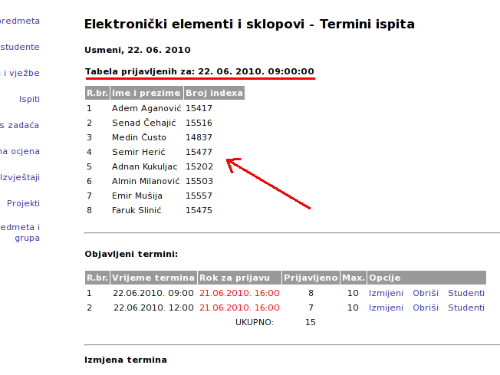Slika 24: Spisak studenata prijavljenih za određeni termin

3.6.5. Manuelno prijavljivanje studenta na termin
Ukoliko iz bilo kojih razloga student ne može da se prijavi na termin, a potrebno je evidentirati da je prijavljen, možete izvršiti manuelnu prijavu studenta na termin.
Da biste to uradili, najprije trebate izabrati link Studenti da biste ugledali spisak studenata prijavljenih za termin (kao što je opisano u prethodnom poglavlju i prikazano na slici 24). Ispod spiska prijavljenih studenata, a iznad spiska termina, ugledaćete segment koji omogućuje manuelno prijavljivanje studenta na termin. Segment započinje riječima Dodajte studenta na termin, ispod kojeg se nalazi spisak svih studenata upisanih na predmet sortiran abecedno. Na ovom spisku izaberite studenta kojeg želite dodati na odabrani termin i kliknite na dugme Dodaj.
Pored toga, primijetite da se pored imena svakog studenta nalazi i dugme Izbaci koje vam omogućuje da odjavite studenta sa greškom prijavljenog ispita.

3.7. Zadaće
Pomoću ove kartice registrujete domaće zadaće koje učestvuju u ukupnoj sumi bodova za studenta. Nakon što registrujete zadaću, tutori mogu ručno unositi bodove za zadaće koje su poslane na neki drugi način (detaljnije u poglavlju 2.4. Upis bodova za zadaće), ali studenti još uvijek ne mogu slati zadaće koristeći Zamger (vidjeti Uputstva za studente). Ukoliko želite omogućiti studentima slanje zadaća kroz Zamger, na kartici Opcije uključite opciju “Slanje zadaća”.
Unos bodova na zadaćama se može vršiti na dva načina: pojedinačno (opisan u poglavlju 2.4.) ili masovno (poglavlje 3.7.1 koje slijedi). Moguć je i direktan upis bodova na način kao što se unosi ispit, ali za ovu mogućnost morate kontaktirati Administratora Zamgera.
U gornjem dijelu kartice dat je spisak do sada registrovanih zadaća. Klikom na naziv zadaće možete promijeniti parametre već registrovane zadaće. Klikom na link Unesi novu, polja formulara se prazne kako bi se mogla kreirati nova zadaća.
U donjem dijelu nalazi se formular za registrovanje nove zadaće. Polja u ovom formularu koja trebate popuniti su:
- Naziv. Ovdje unesite neki tekst na osnovu kojeg kasnije možete prepoznati ovu zadaću na spisku, i na osnovu kojeg studenti mogu prepoznati zadaću: npr. “Zadaća 1”.
- Broj zadataka. Od koliko zadataka se sastoji zadaća. Zadaća se najčešće sastoji iz samo jednog zadatka, ali možete podesiti i više zadataka ako želite da studenti šalju svaki zadatak posebno i za svaki budu posebno ocijenjeni.
- Max. broj bodova. Koliko bodova student maksimalno može dobiti za ovu zadaću.
- Rok za slanje. Datum i vrijeme do kojeg studenti mogu slati zadaću koristeći Zamger. Ovo polje je automatski popunjeno trenutnim datumom i vremenom, što možete i ostaviti ukoliko ste isključili opciju "Slanje zadaća", odnosno ukoliko ocjenjivanje vrše tutori na osnovu zadataka dostavljenih na papiru ili na neki drugi način.
- Aktivna. Ukoliko zadaća nije aktivna, studenti uopšte ne vide zadaću niti se ona uzima u obzir kod računanja suma. Ovo je korisno ukoliko želite da pripremite zadaću prije nego što je ona zvanično objavljena.
- Programski jezik. Ovo polje se koristi za automatsku kontrolu ispravnosti zadaće na prvoj godini. Ukoliko ne želite automatsku kontrolu, ostavite ponuđenu vrijednost.
- Attachment. Ako ova opcija nije uključena, studenti šalju zadaću u formi tekstualnog polja u koje trebaju napraviti copy&paste rješenja ili ručno ukucati rješenje. Ako je uključena, studenti trebaju “zakačiti” fajl (attachment) koji može biti u bilo kojem obliku. Kako biste osigurali da su zadaće poslane u nekom željenom formatu (npr. ZIP datoteka), iskoristite opciju za ograničenje tipa datoteke koja postaje dostupna kada uključite opciju Attachment.
- Takođe možete postaviti i datoteku po želji koja predstavlja postavku zadaće.

3.7.1. Masovni unos bodova na zadaćama
Da biste izvršili masovni unos rezultata ispita, uradite sljedeće:
Spustite se skroz do dna ekrana. Pri dnu biste trebali vidjeti sekciju pod naslovom Masovni unos zadaća. U ovoj sekciji morate izabrati zadaću sa padajuće liste pod naslovom Izaberite zadaću, te zadatak (Izaberite zadatak).
Naglašavamo da prethodno morate kreirati zadaću sa odgovarajućim brojem zadataka. Ukoliko samo želite sumarno registrovati bodove koje su studenti ostvarili na zadaćama, kreirajte zadaću pod nazivom "Sve zadaće" koja ima jedan zadatak i nosi 10 bodova.
Zatim, koristeći Excel ili neki sličan program (npr. OpenOffice.org Calc) kreirajte tabelu gdje se u prvoj koloni nalazi ime i prezime studenta, a u drugoj broj bodova ostvarenih na odabranoj zadaći i odabranom zadatku. U poglavlju 3.7.1. je objašnjeno kako možete dobiti tačan spisak imena i prezimena studenata.
Kada završite kreiranje ove Excel tabele, izaberite sadržaj spomenute dvije kolone i u meniju Edit programa Excel izaberite opciju Copy (ili pritisnite tipke Ctrl+C). Zatim se prebacite na prozor u kojem se nalazi Zamger i kliknite na polje za masovni unos. Sada u meniju Edit vašeg web preglednika izaberite opciju Paste (ili pritisnite tipke Ctrl+V).
Ispod ovog polja nalazi se nekoliko opcija koje trebate izabrati. Opcija Format imena i prezimena određuje da li su ime i prezime bili u istoj Excel koloni ili u odvojenim kolonama, te da li prvo ide ime pa prezime ili obrnuto.
Za sljedeće primjere date su vrijednosti koje trebate izabrati:
 | Mujo Mujić |  | Mujić Mujo |  | Mujo | Mujić |  | Mujić | Mujo
 | Pero Perić |  | Perić Pero |  | Pero | Perić |  | Perić | Pero
Opcija: | Ime Prezime |  | Prezime Ime |  | Ime[TAB]Prezime |  |  | Prezime[TAB]Ime
Tabela 1. Vrijednosti opcije "Format imena i prezimena"
Opcija Separator treba imati vrijednost TAB ukoliko vršite copy&paste iz Excela ili sličnog programa. Ukoliko želite ručno da ukucate vrijednosti, možete promijeniti Separator na Zarez.
Nakon toga, kliknite na dugme Dodaj. Zamger će najprije prikazati ekran sa eventualnim greškama pri unosu. Ovdje možete uočiti ako ste npr. pogrešno otkucali ime ili prezime studenta. U slučaju greške kliknite na dugme Nazad gdje ćete dobiti priliku da popravite grešku direktno u prozoru za masovni unos, ili u Excelu (u kojem slučaju ponovo radite Copy i Paste). Ako nije bilo grešaka, pokazaće vam se dugme Potvrda koje će zaista izvršiti upis ocjena.

3.8. Konačna ocjena
Unos konačne ocjene je moguće izvršiti na dva načina: masovni unos i pojedinačni unos konačne ocjene. Korisnici sa privilegijom "super-asistent" ne mogu unositi konačnu ocjenu i za njih je ova opcija nedostupna (vidjeti "1.2. Nivoi pristupa" na strani 3).

3.8.1. Masovni unos konačne ocjene
Da biste izvršili masovni unos rezultata ispita, uradite sljedeće:
Koristeći Excel ili neki sličan program (npr. OpenOffice.org Calc) kreirajte tabelu gdje se u prvoj koloni nalazi ime i prezime studenta, a u drugoj konačna ocjena koju je student ostvario. Pogledajte poglavlje "3.9.2. Na koji način se može dobiti spisak studenata koji slušaju predmet u Excelu?" na stranici 33. Zatim samo preko broja indeksa prekucajte ocjenu. Pritiskom na tipku Enter prelazite u odgovarajuće polje za sljedećeg studenta. Primjer možete vidjeti na slici 16 na kojoj su dati rezultati ispita (ali princip je sličan).
Ovdje treba naglasiti da broj indeksa nije važan podatak. Zamger će automatski odabrati onog studenta koji sluša vaš predmet, a ukoliko na istom predmetu imate dva studenta sa istim imenom i prezimenom, rezultate za ove studente ćete morati unijeti manuelno (poglavlje 3.8.2.).
Kada završite kreiranje ove Excel tabele, izaberite sadržaj spomenute dvije kolone i u meniju Edit programa Excel izaberite opciju Copy (ili pritisnite tipke Ctrl+C). Zatim se prebacite na prozor u kojem se nalazi Zamger i kliknite na polje ispod naslova Masovni unos konačnih ocjena. Sada u meniju Edit vašeg web preglednika izaberite opciju Paste (ili pritisnite tipke Ctrl+V).
Ispod ovog polja nalazi se nekoliko opcija koje trebate izabrati. Opcija Format imena i prezimena određuje da li su ime i prezime bili u istoj Excel koloni ili u odvojenim kolonama, te da li prvo ide ime pa prezime ili obrnuto.
Za sljedeće primjere date su vrijednosti koje trebate izabrati:
 | Mujo Mujić |  | Mujić Mujo |  | Mujo | Mujić |  | Mujić | Mujo
 | Pero Perić |  | Perić Pero |  | Pero | Perić |  | Perić | Pero
Opcija: | Ime Prezime |  | Prezime Ime |  | Ime[TAB]Prezime |  |  | Prezime[TAB]Ime
Tabela 1. Vrijednosti opcije "Format imena i prezimena"
Opcija Separator treba imati vrijednost TAB ukoliko vršite copy&paste iz Excela ili sličnog programa. Ukoliko želite ručno da ukucate vrijednosti, možete promijeniti Separator na Zarez.
Nakon toga, kliknite na dugme Dodaj. Zamger će najprije prikazati ekran sa eventualnim greškama pri unosu. Ovdje možete uočiti ako ste npr. pogrešno otkucali ime ili prezime studenta. U slučaju greške kliknite na dugme Nazad gdje ćete dobiti priliku da popravite grešku direktno u prozoru za masovni unos, ili u Excelu (u kojem slučaju ponovo radite Copy i Paste). Ako nije bilo grešaka, pokazaće vam se dugme Potvrda koje će zaista izvršiti upis ocjena.

3.8.2. Pojedinačni unos konačne ocjene
Konačnu ocjenu možete unositi pojedinačno za svakog studenta, u slučaju da unosite ocjene direktno u Zamger odnosno nemate neku datoteku u kojoj čuvate ocjene prije unosa.
Pojedinačni upis konačne ocjene se vrši kroz pregled grupe do kojeg dolazite sa početnog Zamger ekrana, klikom na naziv grupe (ili grupu [Svi studenti]). Najprije kliknite na link Nazad na spisak predmeta i grupa, a zatim na grupu koju želite ocijeniti ili na link [Svi studenti].
Sada postavite pokazivač miša na znak kosa crta ili na ocjenu koju želite da popravite i kliknite dva puta. Pojaviće se prozorčić za unos bodova crvene boje u kojem će biti upisani stari podaci koje popravljate (Slika 11). Pobrišite stare podatke i unesite ocjenu. Kada završite sa unosom pritisnite tipku ENTER. Ukoliko kliknete negdje pored prozorčića za unos bodova ili promijenite aktivni prozor (koristeći miš ili tastaturu), podaci će biti vraćeni na raniju vrijednost.
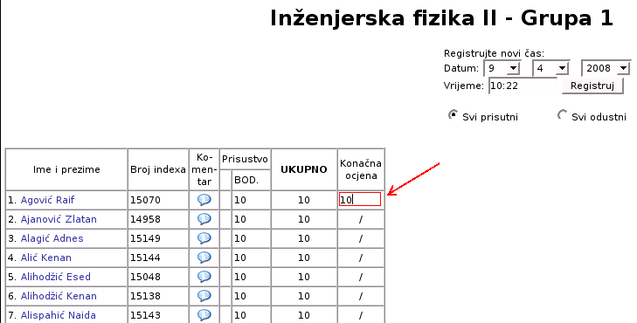Slika 25: Unos konačne ocjene kroz pregled grupe
Ukoliko unesete neispravnu ocjenu (izvan opsega 6-10) ili dođe do problema u komunikaciji sa serverom, ispisaće se informativna poruka o grešci u gornjem lijevom uglu, neposredno iznad tabele sa pregledom grupe. Ocjena 5 se ne unosi (ostavite znak kosa linija).
Sve izmjene ocjena bilježe se u administrativnom dnevniku i mogu se po potrebi kasnije pregledati. Bilježi se datum izmjene, korisnik koji je izvršio izmjenu, stara i nova ocjena. Izmjene podataka nisu moguće u predmetima iz ranijih akademskih godina (arhiviranim predmetima).
Česti problemi kod pojedinačnog unosa ocjene:
- poruka koja vas obavještava da je vaša sesija istekla;
- nakon klika pored prozorčića ili pritiska na dugme Enter, rezultat ispita se vrati na staru vrijednost;
- sistem vam je omogućio unos samo jednog rezultata.
Svi ovi problemi nastaju zato što je vaša sesija istekla! Iz sigurnosnih razloga, ukoliko cca. 15 minuta ne kliknete niti na jednu Zamger opciju bićetete automatski odjavljeni. Ovo je u vašem interesu, pošto je vrlo česta pojava da se nastavnici i asistenti zaborave odjaviti sa računara. Kada vaša sesija istekne, potrebno je da koristite na link Refresh koji se nalazi ispod spiska studenata (može se vidjeti na slici 9, str. 10).

3.9. Izvještaji
Pomoću administrativnog interfejsa možete dobiti razne vrste izvještaja. Spisak izvještaja možete dobiti tako što ćete kliknuti na link [EDIT] pored naziva predmeta, a zatim izabrati opciju Izvještaji sa lijeve strane ekrana.
Izvještaji spadaju u četiri kategorije:
- Sumarni izvještaj za predmet. Na ovom izvještaju se mogu dobiti ukupne statistike predmeta, kao što su broj studenata koji su položili predmet (dobili ocjenu veću od 5), koji su ostvarili uslove za usmeni ispit, koji su položili jedan ili oba parcijalna ispita itd.
- Spisak studenata. U ovu kategoriju spadaju svi izvještaji koji nude različite spiskove studenata bez podataka o uspjehu na predmetu, kao što su:
  - Bez grupa - pomoću ovog izvještaja možete dobiti najobičniji spisak studenata upisanih na predmet, sa imenom, prezimenom i brojem indeksa.
  - Jedna kolona po grupama - spisak studenata razvrstanih po grupama koje ste napravili (uputstva za pravljenje grupa nalaze se u poglavlju "3.4. Grupe za predavanja i vježbe" na strani 14).
  - Dvije kolone - ovaj izvještaj je pogodan za objavljivanje spiska na oglasnoj ploči ili courseware-u. Ako želite da studentima objavite i termine vježbi, možete dopisati taj podatak u sam naziv grupe, budući da studenti normalno ne vide naziv grupe u kojoj se nalaze. Takođe pogledajte uputstva za korištenje modula za raspored (poglavlje "3.3. Izmjene u rasporedu časova" na strani 14).
  - Sa komentarima na rad - pomoću ovog izvještaja možete jednostavno dobiti pregledan spisak komentara koje ste ostavili na rad studenata. Više o komentarima pročitajte u poglavlju "2.3. Komentari na aktivnost studenta" (strana 7).
  - Sa poljima za prisustvo - Studentska služba ETFa imala je običaj pripremiti spiskove studenata u formi odštampane tabele sa pripremljenim poljima za prisustvo časovima. Ovakav izvještaj sada možete dobiti kroz Zamger (slika 26).
- Pregled grupa, prisustva, bodova. Ova kategorija izvještaja sadrži različite vrste prikaza svih bodova koje su studenti do sada ostvarili na predmetu. Izvještaji sadrže informacije o bodovima ostvarenim na parcijalnim ispitima, zadaćama i lab vježbama, te ukupan broj bodova ostvarenih na predmetu i eventualno konačnu ocjenu.
  - Puni izvještaj - sadrži sve podatke koji se nalaze i u pogledu grupe. Generisanje ovog izvještaja je prilično sporo i ne preporučujemo njegovo korištenje.
  - Sa sumiranim kolonama za prisustvo i zadaće - za razliku od prethodnog izvještaja, polja za prisustvo i zadaće nisu prikazana kao zasebna
  - Sa razdvojenim popravnim ispitima - u prethodnom izvještaju popravni ispiti su spojeni sa redovnim na način da je prikazan samo bolji rezultat od dva, odnosno prikazan je samo integralni ispit kao jedna spojena ćelija u slučaju da je na integralnom ispitu ostvaren bolji rezultat. Izvještaj "Sa razdvojenim ispitima" daje prikaz svakog pojedinačnog ispitnog termina koji je održan, sa rezultatima. Ovakav pogled može rezultirati nešto proširenom tabelom u slučaju da je održan veći broj rokova, ali daje precizniju informaciju o napretku koji student ostvaruje na predmetu.
- Pregled anketa. Izvještaji u ovoj kategoriji vam omogućuju da pregledate rezultate ankete. Napominjemo da rezultati ankete nisu dostupni istog trena kada se anketa popunjava. Prethodno je potrebno da službe Fakulteta odobre nastavnicima pristup rezultatima ankete. Ukoliko su rezultati ankete nedostupni, molimo da se ne obraćate administratoru Zamgera u vezi toga jer je to odluka koju donose službe fakulteta.
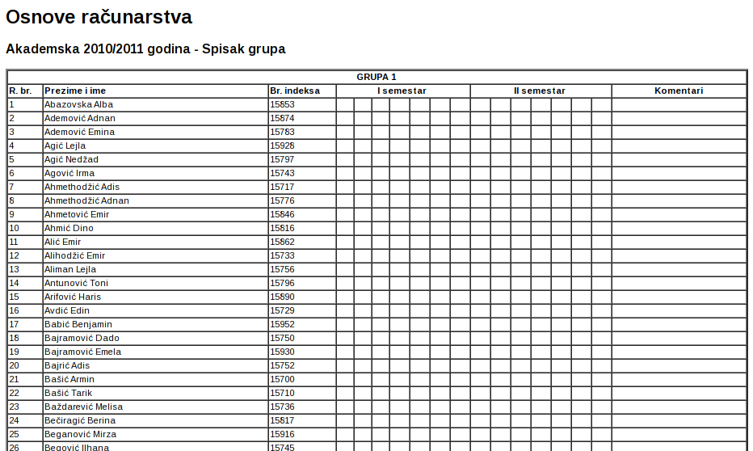Slika 26: Primjer izvještaja sa poljima za prisustvo i komentare
  - Rank pitanja - ovaj izvještaj sadrži statistiku odgovora na svako pojedinačno anketno pitanje. U vrhu stranice možete vidjeti broj studenata koji su pristupili anketi. Za svako pitanje prikazana je prosječna vrijednost ocjene (pošto studenti daju ocjenu 1-5). Ispod svakog pitanja možete nešto sitnijim slovima vidjeti broj studenata koji su odgovorili na to konkretno anketno pitanje.
  - Komentari - ovdje možete pregledati tekstualne komentare koje su studenti ostavljali u slobodnoj formi prilikom anketiranja. Prikazani su samo oni komentari koji nisu prazni, tako da je broj komentara u principu manji od ukupnog broja anketiranih studenata datog na prethodnom izvještaju. Radi lakšeg prikaza komentari su podijeljeni na stranice od po 5 komentara.
Nije dostupan neki izvještaj koji vam treba? Ne možete doći do nekog podatka? Ne čekajte ni trenutka, kontaktirajte Administratora Zamgera (strana 38)!

3.9.1. Kako dobiti izvještaje u Excel ili PDF formatu?
U gornjem desnom uglu svakog izvještaja možete vidjeti ikone za konverziju izvještaja u Excel ili PDF format. Lokacija ovih ikona ilustrovana je na slici 27 gdje na Excel ikonu pokazuje crvena strelica, a na PDF ikonu plava strelica.
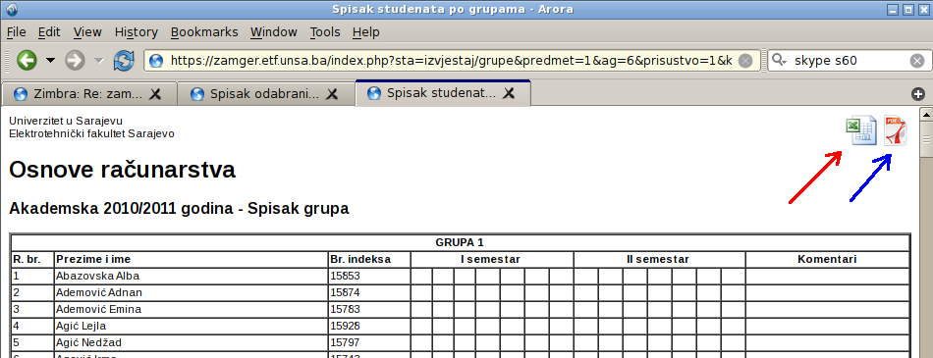Slika 27: Lokacija ikona za konverziju izvještaja u PDF i Excel format
Opciju za konverziju u PDF format trebate posmatrati samo kao priručnu opciju za slučaj nužde. Ako posjedujete opciju "štampanja u PDF format" pomoću "PDF štampača/printera", svakako trebate koristiti tu opciju umjesto ove ikone. Rezultati će biti estetski privlačniji, a nekada se izvještaj uopšte neće vidjeti ili će biti deformisan ako koristite ugrađenu opciju za konverziju u PDF format.
Konverzija u Excel format ustvari vrši konverziju u CSV (Comma Separated Values) format. Zbog ovoga se može se desiti da izvještaj ne izgleda potpuno kako treba u aplikaciji MS Excel. Navedeni problemi ne postoje ukoliko koristite OpenOffice.org paket.
Naime, postoje razlike unutar CSV formata ovisno o odabranom jeziku i regionalnim postavkama: na engleskom govornom području za odvajanje ćelija tabele koristi se znak zarez, no pošto se kod nas zarez koristi za odvajanje decimalnog od cijelog dijela broja, za razdvajanje ćelija se treba koristiti tačka-zarez. Zamger funkcioniše pod pretpostavkom da koristite regionalne postavke za BiH (ili Hrvatsku ili Srbiju). Ako izvještaj u vašem programu ne izgleda kako treba, slijedi nekoliko savjeta kako možete utjecati na to.
Ako se nakon prebacivanja u Excel svi podaci nalaze u jednoj koloni, vjerovatno je da koristite sistem sa američkim regionalnim postavkama. Preporučujemo da promijenite regionalne postavke vašeg operativnog sistema. Ako to nije moguće, u vašem Profilu možete pod stavkom Zamger opcije izabrati CSV separator "zarez" umjesto "tačka-zarez", ali vjerovatno je da naša slova sa afrikatima i dalje neće izgledati kako treba u vašem spreadsheet programu.
Moguće je da će dokument izgledati ispravno, osim slova sa afrikatima koja će biti zamijenjena nekim drugim znakovima. Na žalost, ne postoji način da se ovo riješi. Kada se koriste američke regionalne postavke, Excel može učitati CSV datoteke isključivo u formatu koji ne podržava prikaz naših slova. Možete uraditi zamjenu koristeći Replace opciju vašeg programa. Nešto složenija varijanta je da koristite Save Link As opciju vašeg web preglednika, promijenite naziv dokumenta iz izvjestaj.csv u izvjestaj.txt, a zatim koristite Excel Text Import Wizard.
Ako koristite OpenOffice.org uredski paket, prilikom otvaranja dokumenta pod poljem Text encoding izaberite vrijednost Eastern European (Windows-1250), a kao razdjelnik (Delimiter) izaberite tačka-zarez (Semicolon). Ostale opcije obavezno isključite. Takođe isključite opciju spajanja razdjelnika (Merge delimiters).
Može se desiti da vaš program prepozna određene stavke (npr. redne brojeve ili ostvarene bodove) kao datum, pogotovo ako ste poslušali savjet iz prve tačke - odnosno, ako ste kao CSV separator podesili "zarez". Za ovaj problem takođe ne postoji jednostavno rješenje osim automatske zamjene.
Još jedan način prebacivanja tabele u Excel: U velikoj većini slučajeva možete dobiti potpuno zadovoljavajuće rezultate ako otvorite prazan dokument u vašem spreadsheet programu (npr. Excel) i zatim napravite copy-paste kompletnog sadržaja web stranice u taj prozor.
- Otvorite željeni izvještaj u vašem web pregledniku.
- Pritisnite tipke Ctrl+A, a zatim Ctrl+C.
- Otvorite Excel (ili OpenOffice.org Calc) i kreirajte novi (prazan) dokument.
- Pozicionirajte se u polje od kojeg želite početi ubacivati sadržaj.
- Pritisnite tipke Ctrl+V.

3.9.2. Na koji način se može dobiti spisak studenata koji slušaju predmet u Excelu?
- Na kartici Izvještaji kliknite na opciju Spisak studenata po grupama – Jedna kolona
- Koristite savjete date u poglavlju "3.9.1. Kako dobiti izvještaje u Excel ili PDF formatu?" kako biste izvještaj prebacili u Excel.
- Pobrišite nebitne podatke koristeći tipku DEL na vašoj tastaturi. Savjet: Čitav red ili kolonu u Excelu možete izabrati klikom na naziv reda (brojevi: 1,2,3... sa lijeve strane) ili naziv kolone (slova A, B, C... sa gornje strane).

3.10. Promjena sistema bodovanja na predmetu
U ostatku ovog uputstva opisivali smo sistem bodovanja predmeta koji je označen nazivom "ETF Bologna Standard". Pored ovog sistema, pomoću Zamgera možete definisati i drugačiji raspored bodova:
- Uz postojeće tipove ispita (I parcijalni, II parcijalni, Integralni i Usmeni) moguće je definisati i druge tipove. Svaki ispit može imati različit maksimalan broj bodova, broj bodova za prolaz, te odnos prema drugim tipovima ispita.
- Dostupni su različiti sistemi bodovanja prisustva, a može se promijeniti i ukupan broj bodova koje nose zadaće.
- Pored navedenih komponenti, u bodovanje predmeta se mogu uvesti i druge komponente koje učestvuju u ukupnom broju bodova, a unose se direktno i jednokratno (za razliku od ispita). Ovaj modul se naziva "Fiksna komponenta".
Ako želite koristiti ove mogućnosti na vašem predmetu, možete se obratiti Administratoru Zamgera ili sami iskonfigurisati sistem bodovanja.
Dokumentacija za ovaj modul je u pripremi.

3.11. Projekti
Putem ovog modula moguće je definisati projekte na predmetu. Postoje tri glavne opcije:
- Parametri projekata Prije dodavanja prvog projekta, potrebno je definisati parametre koji će se primjenjivati na sve projekte, kao i zaključati postojeće stanje timova i projekata. Ove postavke možete promjeniti kada god želite.
- Lista projekata. Prikazuje sve projekte koji su definisani na predmetu i omogućava njihovo brisanje. Prilikom brisanja, svi podaci koji su bili vezani za projekat će biti trajno izbrisani.
- Novi projekat. Omogućuje definiranje novih projekata. Projekat podrazumjeva jedan tim.
Imajte u vidu da ukoliko želite da obezbjedite po jedno mjesto za svakog studenta, morate se sami pobrinuti da kreirate dovoljan broj projekata sa odgovarajućim brojem mjesta i timova. Student može biti član najviše jednog projekta.
Dokumentacija za ovaj modul je u pripremi.

3.12. Razno

3.12.1. Na koji način upisati studente na predmet?
U aktuelnoj verziji Zamgera upis studenata na predmete vrši Studentska služba. Upis na obavezne predmete vrši se paralelno sa regulisanjem statusa studenta, a u ovisnosti o ranije (ne)položenim ispitima. Što se tiče izbornih predmeta, svaki student popunjava Ugovor o učenju u kojem mora navesti unaprijed koje izborne predmete želi slušati. Student se ne može u toku semestra predomisliti oko izbornog predmeta.
Ukoliko vaš predmet pohađaju neki studenti kojih nema na spisku, molimo da kontaktirate Studentsku službu.

4. Mogućnosti dostupne svim korisnicima

4.1. Slanje ličnih poruka
Zamger vam omogućuje da šaljete lične poruke drugim korisnicima Zamgera (nastavnicima, studentima i osoblju). Ove poruke nisu jednake e-mailu nego su interne poruke Zamger sistema te im mogu pristupiti samo registrovani korisnici. Ova mogućnost je ostavljena samo kao pogodnost za lakšu komunikaciju vezanu za nastavu. Za svu zvaničnu i nezvaničnu korespondenciju preporučujemo da koristite e-mail.
Posebno je bitno reći da studenti u okviru svog modula za slanje zadaće mogu odgovoriti na pregledanu zadaću, čime se šalje lična poruka osobi koja je pregledala zadaću.
Da biste pristupili opcijama za slanje i čitanje poruka, potrebno je da kliknete na opciju Poruke koja se nalazi u korisničkom panelu (slika 28).
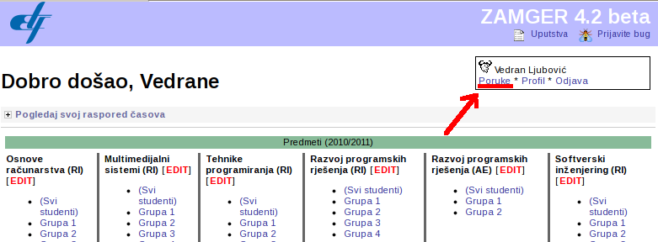Slika 28: Lokacija linka za poruke u korisničkom panelu
Klikom na link Poruke dobićete prikaz svih do sada primljenih poruka (inbox, vaše poštansko sanduče) sortiranih po datumu slanja. Kolone u tabeli poruka su (vidjeti sliku 29):
- datum i vrijeme slanja odnosno prijema poruke; umjesto punog datuma može biti prikazana riječ Danas ili Juče;
- ime i prezime autora poruke;
- naslov poruke.

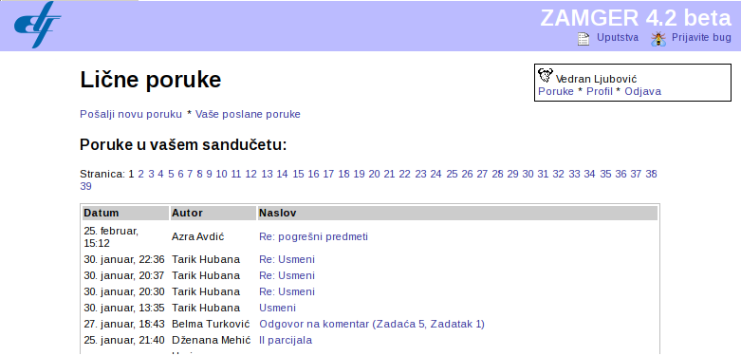Slika 29: Pregled primljenih poruka (inbox)
Pogled inboxa prikazuje maksimalno 20 poruka. U slučaju da ste primili više od 20 poruka, iznad tabele sa porukama možete vidjeti tekst "Stranica:" nakon kojeg slijedi niz brojeva. Klikom na određeni broj možete dobiti spisak poruka koje odgovaraju stranici sa 20 poruka. Npr. klikom na broj 6 možete vidjeti poruke sa rednim brojevima 101-120.
Iznad naslova "Poruke u vašem sandučetu" možete naći i linkove za slanje nove poruke te za pregled spiska poruka koje ste vi poslali.
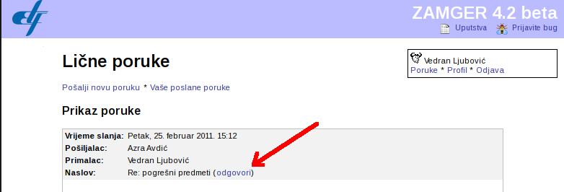Slika 30: Prikaz jedne poruke

4.1.1. Čitanje poruke
Klikom na naslov poruke možete pročitati kompletan tekst poruke te odgovoriti na nju. Takođe možete vidjeti i podatak o primaocu poruke. Primalac poruke ne morate biti vi lično - uposlenici studentske službe i administrator(i) imaju mogućnost da pošalju poruku pojedinim kategorijama korisnika, npr. svim korisnicima koji spadaju u nastavno osoblje. U ovu kategoriju poruka spada i sistemsko obavještenje. U pitanju je poruka koju administrator šalje svim korisnicima u kategoriji nastavnika, te je link na tu poruku posebno istaknut crvenom bojom iznad spiska predmeta.
Prilikom čitanja poruke, pored naslova poruke nalazi se link "odgovori" (označen crvenom bojom na slici 30). Klikom na ovaj link automatski se kreira poruka naslovljena na osobu koja je poslala poruku na koju odgovarate, naslov je podešen na naslov poruke na koju odgovarate ispred koje je dodata riječ Re: (replika), a tekst poruke je ubačen pri čemu je na početak svakog reda dodat znak veće od (>) koji se uobičajeno koristi da bi se naznačio tekst poruke na koju se odgovara.

4.1.2. Sastavljanje nove poruke ili odgovora
Da biste sastavili novu poruku, kliknite na link Pošalji novu poruku. Dobićete ekran sa poljima koje je potrebno unijeti da biste mogli poslati poruku: osoba kojoj upućujete poruku (Primalac), kraći sažetak poruke kojim označavate temu poruke (Naslov), te sam tekst poruke.
Prilikom unošenja polja Primalac, Zamger će izvršiti pretragu unesenog teksta u bazi korisnika i ponuditi spisak korisnika čije ime, prezime ili login sadrže uneseni tekst. Da biste koristili ovu mogućnost, samo napravite kraću pauzu prilikom kucanja. Ako je vaša konekcija spora ova pauza može iznositi i do 10-15 sekundi, ali u normalnim okolnostima trebate sačekati najviše sekundu.
Ako želite odustati od slanja poruke, kliknite na link Nazad na Inbox koji se nalazi iznad polja za unos primaoca.

4.1.3. Pregled poslanih poruka
Često se dešava da želite pogledati neku poruku koje ste sami poslali ranije. Ovo možete učiniti kroz pregled poslanih poruka (outbox). Da biste došli do outbox-a, kliknite na link Vaše poslane poruke koji se može naći iznad naslova "Poruke u vašem sandučetu" (slika 29).
Spisak poslanih poruka odnosno outbox izgleda praktično isto kao i spisak primljenih poruka na slici 29, jedina razlika je u tome što je link Vaše poslane poruke zamijenjen linkom Vaše sanduče koji vodi nazad na pregled primljenih poruka.
U drugoj koloni umjesto pošiljaoca nalazi se primalac, odnosno osoba kojoj ste uputili poruku. Klikom na naslov poslane poruke možete pročitati njen kompletan tekst. Kao i kod inboxa, u slučaju da se u outboxu nalazi veliki broj poruka, biće ih prikazano najviše 20, a ostale poruke će biti razvrstane po stranicama.

4.2. Promjena ličnih podataka
U Zamgeru se pohranjuje određeni broj ličnih podataka o svakom korisniku. Ovi podaci su prije svega potrebni za ispunjavanje raznih statističkih formulara koje koriste studenti. No, možete ih popuniti i vi, a ti podaci će biti korisni službama fakulteta.
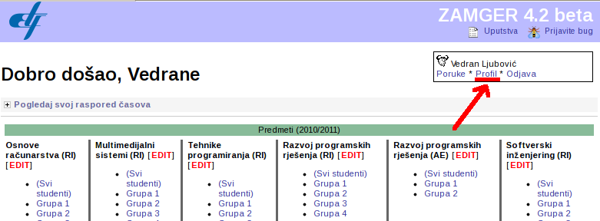Slika 31: Lokacija linka za Profil u korisničkom panelu
Do vaših ličnih podataka možete doći klikom na link Profil koji se nalazi u sredini vašeg korisničkog panela (slika 31).

4.2.1. Promjena CVa, podataka o izborima i imenovanjima, bibliografije
Dokumentacija za ovaj modul je u pripremi.

Dodatak A. Kontakt podaci
Mrežni administrator ETFa
- Ernedin Zajko
- e-mail: ernedin.zajko@etf.unsa.ba

Administrator Zamgera
- Vedran Ljubović
- e-mail: vedran.ljubovic@etf.unsa.ba
- Kancelarija 0-06
- Lokal: 771

Studentska služba
- Šef službe: Nihada Alfirević
- e-mail: nihada.alfirevic@etf.unsa.ba
- Kancelarija 1-12
- Lokal: 708

Dodatak B. Indeks termina i stručnih izraza
A
administracija predmeta 12
administrator 3
anketa 31
attachment 9
automatska kontrola ispravnosti 9
autor poruke 35
B
brisanje ispita 18
brisanje termina 25
broj indeksa 6, 19
C
časovi 4
CSV 32
D
datum ispita 18
demonstrator 4
dnevnik 12
dnevnik izmjena 6
dosje studenta 6
download 9, 11
dugmad za kreiranje zadataka 10
E
EDIT 3
Excel 32
F
fotografija studenta 6
G
glavni radni ekran 3
grupe 30
grupe za predavanja i vježbe 14
I
inbox 35
integralni 18
ispit 17
ispitni termin 22
izborni predmet 34
izvještaji 30
izvršenje programa 9
J
javnost 4
K
kategorije korisnika 3
kolizija 6
komentar 7
konačna ocjena 28
kopiranje grupa sa drugog predmeta 17
korisnički panel 34
korisničko ime 3
kreiranje grupa 14
kreiranje ispita 17
kreiranje novog termina ispita 22
L
lične poruke 34
M
masovni unos 15, 17
Moodle 12
N
naslov poruke 35
nastavnik 3
nivoi pristupa 3
O
objavljeni termini 22
odsutan 5
outbox 36
P
parcijalni 18
PDF 32
poništavanje ispita 18
popravni ispit 18, 31
poslane poruke 36
praćenje prisustva 4
pretraga korisnika 36
prijavljivanje za ispit 21
primalac poruke 36
pristup 3
prisutan 5
projekti 12
prolaznost 17
promjena grupe 6
R
registrovanje novog termina 22
S
sanduče 35
saradnik 3
šifra 3
sijalica 11
sistem bodovanja 5
sistemsko obavještenje 36
slanje zadaće 12
spisak grupa 3
spisak studenata 30, 33
spisak studenata prijavljenih za termin 26
statistike predmeta 30
status zadaće 9
student 3
studentska služba 3
super-asistent 3
T
termini vježbi 30
tip ispita 18
treće stanje 5
U
Ugovor o učenju 34
upis studenata 34
uslov 30
usmeni ispit 18
Z
zadaća 8
zadatak 9

Dodatak C. Indeks slika
Slika 1. Početni radni ekran ZAMGERa 3
Slika 2. Prozor za praćenje prisustva grupe 4
Slika 3: Dosje studenta 6
Slika 4: Lokacija dugmeta za unos komentara na pogledu grupe 7
Slika 5: Prozor za unos komentara 7
Slika 6: Ikona sa povećalom u koloni zadaća označava da je student poslao zadaću i da je treba pregledati 8
Slika 7: Prozor za pregled zadaće 9
Slika 8: Legenda ikona u koloni zadaća 10
Slika 9: Lokacija linka za prikaz/sakrivanje ikona za kreiranje zadataka i jedna takva ikona 10
Slika 10: Lokacija linka za download svih zadaća na pogledu grupe 11
Slika 11: Dostupne opcije na spisku obavještenja 13
Slika 12: Slanje novog obavještenja 14
Slika 13: Administracija predmeta - kartica Grupe 15
Slika 14: Kreiranje grupa kroz Excel. Tekst "Grupa 1" kopiran je preko broja indeksa. Selektovano je samo ime i prezime i naziv grupe. Preostaje još pritisnuti Ctrl+C
16
Slika 15: Kartica Ispiti sa označenim dijelom za kreiranje ispita 17
Slika 16: Unos rezultata ispita koristeći spreadsheet program
19
Slika 17: Unos rezultata ispita kroz pregled grupe 20
Slika 18: Stranica za definisanje ispitnih termina 21
Slika 19: Stranica za definisanje termina nakon kreiranja novog termina
23
Slika 20: Lokacija linka za izmjenu
24
Slika 21: Izmjena termina 24
Slika 22: Lokacija linka za brisanje termina 25
Slika 23: Lokacija linka za spisak studenata na terminu
25
Slika 24: Spisak studenata prijavljenih za određeni termin 26
Slika 25: Unos konačne ocjene kroz pregled grupe 29
Slika 26: Primjer izvještaja sa poljima za prisustvo i komentare
31
Slika 27: Lokacija ikona za konverziju izvještaja u PDF i Excel format 32
Slika 28: Lokacija linka za poruke u korisničkom panelu 35
Slika 29: Pregled primljenih poruka (inbox) 35
Slika 30: Prikaz jedne poruke 36
Slika 31: Lokacija linka za Profil u korisničkom panelu 37

Više informacija na stranici: http://office.microsoft.com/en-us/excel-help/text-import-wizard-HP010102244.aspx - ili koristite Google da biste pronašli dokument pod naslovom "Excel Text Import Wizard".

